**Hacking webservers**

**Mô-đun 12**

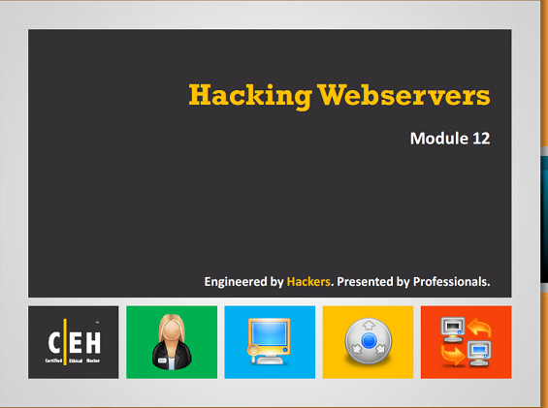

**Hacker mũ trắng và Biện pháp đối phó phiên bản 8**

**Mô-đun 12: Hack Web server**

**Kỳ kiểm tra 312-50**

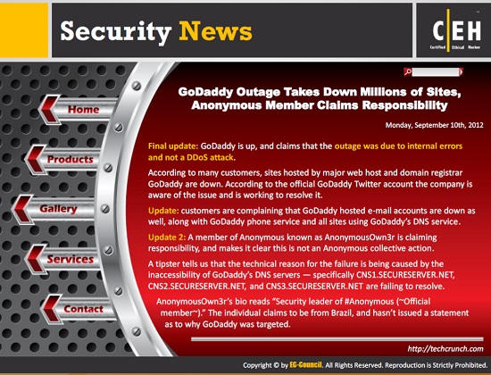

**Bản tin an ninh mạng**

**Sự ngừng chạy của GoDaddy làm hàng triệu trang web dừng hoạt động, thành viên Anonymous yêu cầu chịu trách nhiệm về hành động tấn công này**

Nguồn: <http://techrunch.com>

Tin mới nhất: GoDaddy đã tiếp tục chạy và giải thích rằng sự ngừng chạy là do lỗi nội bộ, không phải là một cuộc tấn công DDoS

Theo nhiều người sử dụng, các trang web được điều hành bởi web host và domain đăng ký cho GoDaddy đã ngừng chạy. Theo tài khoản Twitter GoDaddy chính thức, công ty đã nhận ra vấn đề và đang làm việc để giải quyết.

Tin cập nhật: Những khách hàng đang phàn nàn rằng những tài khoản thư điện tử do GoDaddy điều hành cùng với cả dịch vụ điện thoại và trang web của GoDaddy sử dụng dịch vụ DNS của GoDaddy cũng đã ngừng hoạt động

Tin cập nhật 2: Một thành viên của Anonymous là AnonymousOwn3r đã chịu trách nhiệm cho hành động này và cho biết rõ đây không phải là hành động chung của Anonymous.

Một nguồn tin cho chúng tôi biết nguyên nhân của sự việc là do không thể truy cập được vào các server DNS của GoDaddy – đặc biệt là CNS1.SECURESERVER.NET, CNS2.SECURESERVER.NET, và CNS3.SECURESERVER.NETkhông thể sửa chữa.

Bio của AnonymousOwn3r là “Trưởng nhóm an ninh của Anonymous (Thành viên chính thức”. Người này cho biết đến từ Brazil, và không đưa ra giải thích lý do mà GoDaddy bị nhắm đến.

Năm ngoái, GoDaddy cũng đã phải chịu áp lực đối đầu với SOPA vì các khách hàng đã chuyển domain ra khỏi dịch vụ, và công ty đã trở thành trung tâm của nhiều cuộc tranh luận. Tuy nhiên, AnonymousOwn3r cho biết “Tôi không chống lại Godaddy, các bạn sẽ hiểu vì sao tôi thực hiện cuộc tấn công này.

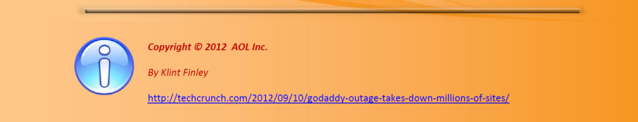

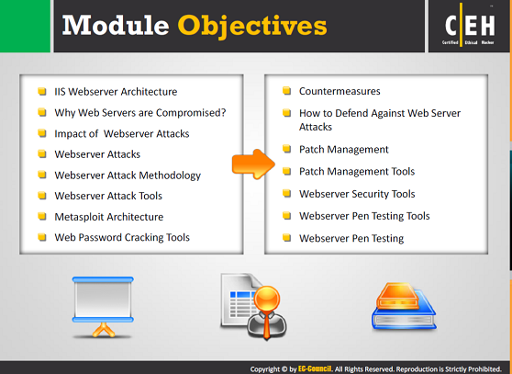

**Mục đích của mô-đun**

Thông thường, sự vi phạm an ninh gây ra nhiều thiệt hại về sự tín nhiệm của khách hàng hơn là những thiệt hại có thể tính toán về số lượng thực tế. Điều này khiến cho an ninh web server (chương trình phục vụ trang Web theo yêu cầu) trở thành chức năng thông thường của một tổ chức. Hầu hết các tổ chức coi sự hiện diện trang web của họ chính là sự mở rộng của chính họ. Mô-đun này nêu bật những vấn đề liên quan khác nhau về an ninh mạng đối với web server. Sau khi kết thúc mô-đun này, bạn sẽ có thể hiểu được web server và kiến trúc của nó, những kẻ tấn công hack web server như thế nào làm, những tấn công khác nhau mà kẻ tấn công có thể thực hiện trên các web server là gì, các công cụ được sử dụng trong việc hack web server, vv Tìm hiểu an ninh web server là một lĩnh vực rộng lớn và nghiên cứu chi tiết hơn về vấn đề này vượt quá phạm vi của mô-đun này. Mô-đun này giúp bạn làm quen với:

|  |  |
| --- | --- |
| * Kiến trúc IIS Web server * Tại sao web server bị tấn công? * Ảnh hưởng của các cuộc tấn công Web server * Các cuộc tấn công Webserver * Phương pháp luận của tấn công web server * Các công cụ tấn công web server * Kiến trúc Metasploit * Các công cụ bẻ khóa mật khẩu web (web password) | * Biện pháp đối phó * Làm thế nào để chống lại các cuộc tấn công web server * Quản lý bản vá phần mềm * Công cụ quản lý bản vá phần mềm * Các công cụ bảo đảm an ninh web server * Các công cụ thử xâm nhập web server * Thử nghiệm xâm nhập web server |

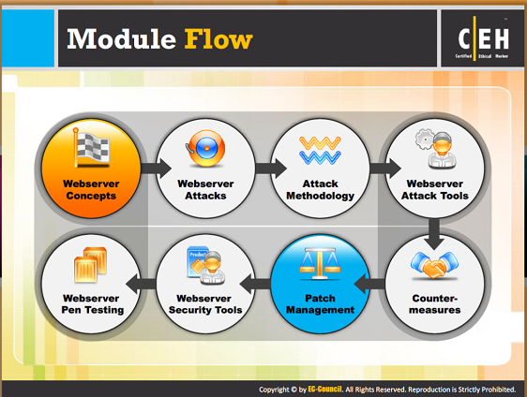

**Tiến trình mô-đun**

Để hiểu được cách hack web server, trước tiên bạn nên biết webserver là gì, nó hoạt động thế nào, và các yếu tố khác liên kết với nó là gì. Tất cả những điều này được gọi đơn giản là những khái niệm về web server. Vì vậy, đầu tiên chúng ta sẽ thảo luận về khái niệm web server.

|  |  |
| --- | --- |
| Khái niệm web server | Các cuộc tấn công web server |
| Phương pháp tấn công | Các công cụ tấn công web server |
| Thử nghiệm xâm nhập web server | Các công cụ bảo đảm an ninh web server |
| Quản lý bản vá | Biện pháp đối phó |

Phần này cung cấp cho bạn tổng quan về webserver và kiến trúc của nó. Nó cũng sẽ giải thích lý do hay những sai lầm phổ biến khiến khuyến khích những kẻ tấn công hack một webserver và thành công. Phần này cũng mô tả tác động của các cuộc tấn công trên các web server.

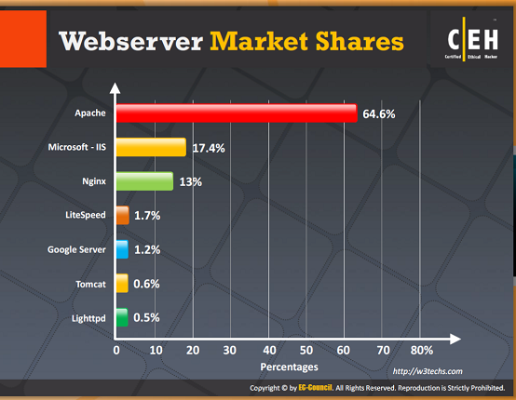

**Thị phần web server**

Nguồn: <http://w3techs.com>

Số liệu thống kê sau cho thấy tỷ lệ phần trăm của các trang web sử dụng các web server khác nhau. Từ số liệu thống kê, rõ ràng là Apache là web server thông dụng nhất, tức là, 64,6%. Sau đó là Microsoft - IIS server được 17,4% người dùng sử dụng.

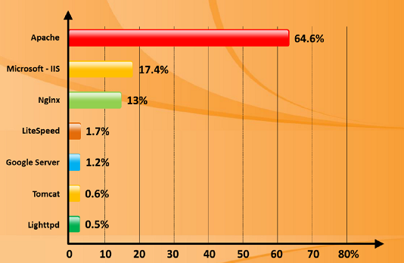

Hình 12.1: Thị phần web server

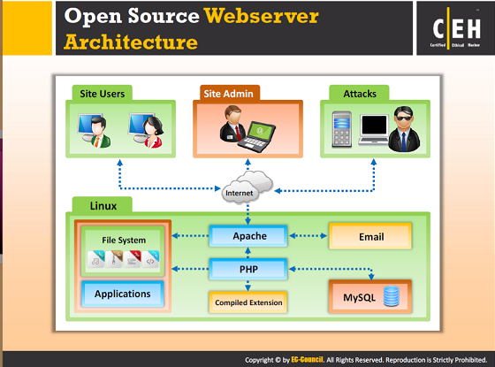

**Kiến trúc của Web server mã nguồn mở**

Biểu đồ dưới đây minh họa các thành phần cơ bản của web server mã nguồn mở.

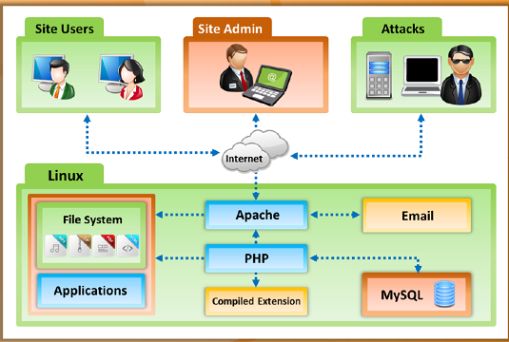

Hình 12.2: Kiến trúc của web server mã nguồn mở

Trong đó,

* **Linux** – hệ điều hành của server
* **Apache** – thành phần web server
* **MySQL** – cơ sở dữ liệu liên quan
* **PHP** – tầng ứng dụng

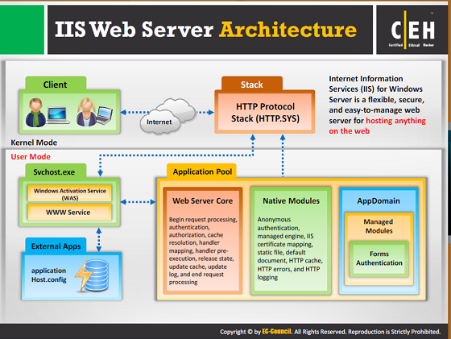

**Kiến trúc của IIS Web Server**

IIS, còn được gọi là Dịch Vụ Thông Tin Internet, là một ứng dụng web server được phát triển bởi Microsoft có thể được sử dụng với Microsoft Windows. Đây là trang web lớn thứ hai sau Apache HTTP server. CNTT chiếm khoảng 17,4% tổng thị phần. Nó hỗ trợ HTTP, HTTPS, FTP, FTPS, SMTP, và NNTP.

Các biểu đồ sau minh họa các thành phần cơ bản của kiến trúc IIS web server:

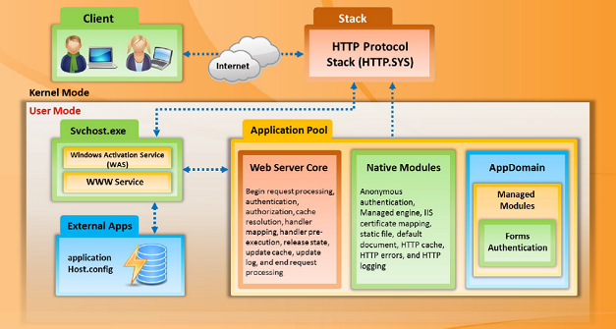

Hình 12.3: Kiến trúc IIS web server

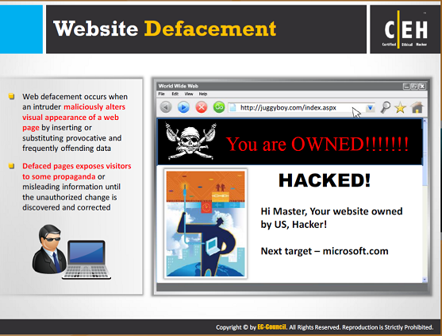

**Tấn công thay đổi nội dung website (website defacement)**

Tấn công thay đổi nội dung website là một quá trình thay đổi nội dung của một trang web của hacker. Hacker đột nhập vào các web server và sẽ làm thay đổi các trang web lưu trữ trên máy bằng cách tạo ra một cái gì đó mới.

Tấn công thay đổi nội dung website xảy ra khi một kẻ xâm nhập cố làm thay đổi sự xuất hiện hình ảnh của một trang web bằng cách chèn hoặc thay thế dữ liệu khiêu khích và dữ liệu tấn công thường xuyên. Trang web bị tấn công tiếp xúc với khác thăm web để tuyên truyền hoặc thông tin sai lệch cho đến khi thay đổi trái phép được phát hiện và sửa chữa.

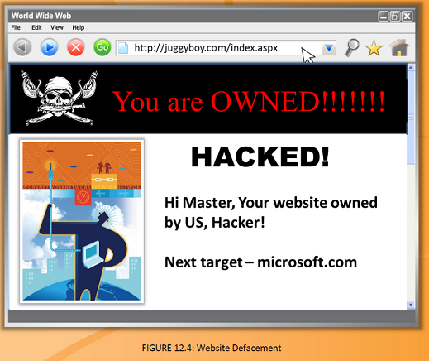

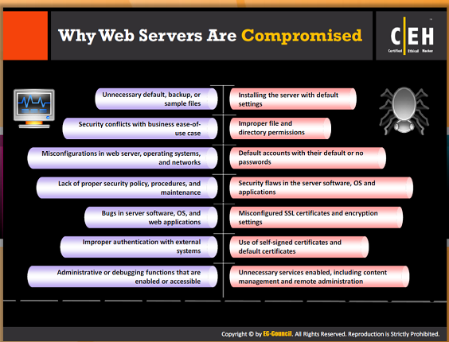

**Tại sao web server bị tổn thương**

Có những rủi ro bảo mật vốn có liên quan đến các web server, các mạng lưới khu vực cục bộ mà các web server và người dùng truy cập các trang web sử dụng trình duyệt.

* Mối quan tâm của chủ web: Từ quan điểm của chủ web, mối quan tâm an ninh lớn nhất là các web server có thể tiếp xúc với các mạng cục bộ ( LAN) hoặc mạng nội bộ nên tiếp xúc với các mối đe dọa từ Internet. Mối đe dọa có thể dưới hình thức virus, trojan, kẻ tấn công, hoặc mối đe dọa ẩn chứng trong chính những thông tin của nó. Lỗi phần mềm hiển thị trong các chương trình lớn và phức tạp thường được coi là nguồn gốc của những sai sót an ninh sắp xảy ra. Tuy nhiên, các web server là những thiết bị phức tạp cao và cũng đi kèm với những rủi ro vốn có. Ngoài ra, kiến trúc mở của các web server cho phép các tập lệnh bất kỳ có thể chạy trên server side trong khi trả lời các yêu cầu từ xa. Tất cả tập lệnh CGI lắp đặt tại các trang web có thể chứa lỗi và những lỗi đó là những lỗ hổng an ninh tiềm tàng.
* Mối quan tâm của Quản trị mạng: từ quan điểm của một quản trị mạng, một web server cấu hình kém gây ra một lỗ hổng tiềm tàng trong an ninh mạng cục bộ. Trong khi mục tiêu của một trang web là cung cấp kiểm soát truy cập vào mạng, quá nhiều sự kiểm soát có thể làm cho một trang web gần như không thể sử dụng. Trong môi trường mạng nội bộ, quản trị mạng phải cẩn thận về cấu hình web server, để người sử dụng hợp pháp được công nhận và chứng thực , và các nhóm khác nhau của người sử dụng được giao những đặc quyền truy cập riêng biệt.
* Mối quan tâm của người dùng cuối: Thông thường, người dùng cuối không nhận thấy bất kỳ mối đe dọa ngay lập tức nào, vì lướt web có vẻ như vừa an toàn và vô danh. Tuy nhiên, nội dung hoạt động, chẳng hạn như các ActiveX control và Java applet, có thể biến chúng thành những ứng dụng độc hại như virus, để xâm nhập hệ thống của người dùng. Bên cạnh đó, nội dung hoạt động từ một trình duyệt web có thể là một ống dẫn cho các phần mềm độc hại để vượt qua hệ thống tường lửa và tràn vào các mạng cục bộ.

Bảng theo sau cho biết nguyên nhân và hậu quả của việc web server bị tấn công:

|  |  |
| --- | --- |
| **Nguyên nhân** | **Hậu quả** |
| Cài đặt máy chủ với các thiết lập mặc định | Mặc định không cần thiết, sao lưu, hoặc các tập tin mẫu |
| Tập tin không đúng và sự cho phép thư mục | Xung đột an ninh với trường hợp dễ sử dụng |
| Tài khoản mặc định với mật khẩu mặc định của họ | Cấu hình sai trong webserver, hệ điều hành web và mạng |
| Lỗ hổng bảo mật chưa được vá trong phần mềm server, hệ điều hành và các ứng dụng | Thiếu chính sách an ninh, thủ tục, và bảo trì hợp lý |
| Chứng chỉ SSL và các thiết lập mã hóa cấu hình sai | Lỗi trong phần mềm server, hệ điều hành và các ứng dụng web |
| Sử dụng chứng nhận tự ký và chứng chỉ mặc định | Xác thực không đúng với các hệ thống bên ngoài |
| Các dịch vụ không cần thiết được kích hoạt, bao gồm quản lý nội dung và quản trị từ xa | Chức năng hành chính hoặc gỡ lỗi được phép hoặc có thể truy cập... |

Hình 12.1: nguyên nhân và hậu quả của việc web server bị tấn công

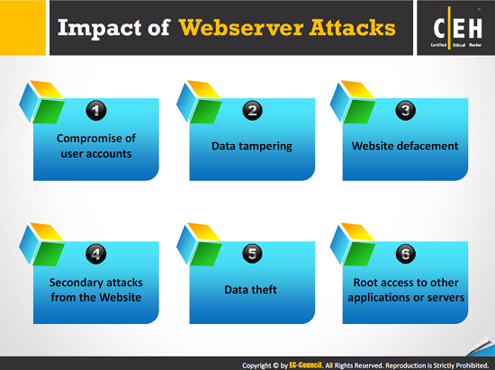

**Ảnh hưởng của các cuộc tấn công web server**

Kẻ tấn công có thể gây ra các loại thiệt hại cho một tổ chức bằng cách tấn công một web server. Thiệt hại bao gồm:

* Nguy cơ tiềm ẩn của tài khoản người dùng: các cuộc tấn công web server chủ yếu là tập trung vào nguy cơ tiềm ẩn của tài khoản người dùng. Nếu kẻ tấn công có thể tấn công một tài khoản người dùng, sau đó kẻ tấn công có thể đạt được rất nhiều thông tin hữu ích. Kẻ tấn công có thể sử dụng tài khoản người dùng bị xâm nhập để khởi động các cuộc tấn công hơn nữa trên web server.
* Đảo lộn dữ liệu: Kẻ tấn công có thể thay đổi hoặc xóa dữ liệu. Họ thậm chí có thể thay thế các dữ liệu với phần mềm độc hại để bất cứ ai kết nối với web server cũng bị tấn công.
* Tấn công hủy hoại thông tin website: hacker hoàn toàn thay đổi diện mạo của trang web bằng cách thay thế các dữ liệu ban đầu. Họ thay đổi diện mạo các trang web bằng cách thay đổi hình ảnh và hiển thị các trang khác nhau với những thông điệp của riêng mình.
* Cuộc tấn công thứ cấp từ trang web: Một khi kẻ tấn công tấn công một web server, người đó có thể sử dụng server để khởi động thêm các cuộc tấn công trên các trang web khác nhau hoặc các hệ thống khách hàng.
* Ăn cắp dữ liệu: dữ liệu là một trong những tài sản chính của công ty. Kẻ tấn công có thể truy cập dữ liệu nhạy cảm của công ty như mã nguồn của một chương trình cụ thể.
* Truy cập gốc (root access) vào các ứng dụng hoặc server khác: truy cập gốc là một trong những đặc quyền cao nhất để đăng nhập vào một mạng, có thể là server chuyên dụng, bán chuyên dụng, hoặc server riêng ảo. Kẻ tấn công có thể thực hiện bất kỳ hành động nào khi họ nhận được quyền truy cập gốc vào nguồn.

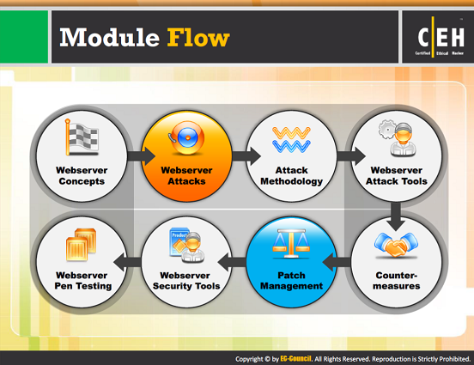

**Tiến trình mô-đun**

Bạn đã quen thuộc với các khái niệm web server, chúng tôi sẽ chuyên sang trình bày về những cuộc tấn công có thể xảy ra trên web server. Mỗi hành động và mọi hành động trực tuyến đều được thực hiện với sự giúp đỡ của web server. Do đó, nó được coi là nguồn quan trọng của một tổ chức. Đây là lý do mà kẻ tấn công nhắm mục tiêu web server. Có rất nhiều kỹ thuật tấn công được sử dụng bởi những kẻ tấn công để làm tổn hại web server. Bây giờ chúng ta sẽ thảo luận về những kỹ thuật tấn công.

tấn công (attack), tấn công tách phản hồi HTTP (HTTP response splitting), web cache poisoning (đầu độc bộ nhớ đệm của web), http response hijacking (bắt cóc phản hồi http), web application (tấn công ứng dụng web), v.v...

|  |  |
| --- | --- |
| Khái niệm web server | Các cuộc tấn công web server |
| Phương pháp tấn công | Các công cụ tấn công web server |
| Thử nghiệm xâm nhập web server | Các công cụ bảo đảm an ninh web server |
| Quản lý bản vá | Biện pháp đối phó |

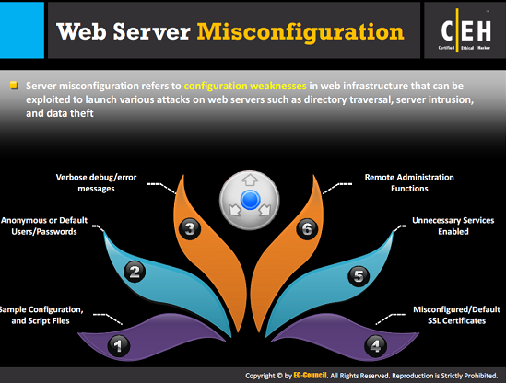

**Lỗi cấu hình web server**

Các web server có các lỗ hổng khác nhau liên quan đến cấu hình, ứng dụng , tập tin, tập lệnh, hoặc các trang web. Một khi những lỗ hổng được tìm thấy bởi những kẻ tấn công, giống như truy cập từ xa vào các ứng dụng, sau đó trở thành các cửa cho những kẻ tấn công tham gia vào mạng của một công ty. Những lỗ hổng của server có thể giúp kẻ tấn công để vượt qua phần xác minh người dùng. Lỗi cấu hình server đề cập đến những điểm yếu trong cấu hình cơ sở hạ tầng mạng có thể khai thác để khởi động các cuộc tấn công vào các web server như cây thư mục, xâm nhập máy chủ, và đánh cắp dữ liệu. Khi bị phát hiện, những vấn đề này có thể dễ dàng bị khai thác và kết quả là sự hư hại tổng thế của một trang web.

* Các chức năng quản lý từ xa có thể là một nguồn để phá hủy server cho các kẻ tấn công.
* Một số dịch vụ không cần thiết được kích hoạt cũng dễ bị hack.
* Chứng chỉ SSL mặc đinh/ cấu hình sai
* Tin nhắn báo lỗi/gỡ lỗi Verbose.
* Mật khẩu/ người dùng mặc định/ giấu tên.
* Cấu hình mẫu và các tệp tập lệnh.

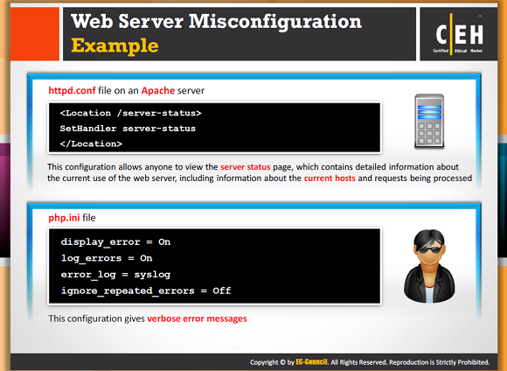

Ví dụ cấu hình sai web server

Xem xét tệp httpd.conf trên Apache server.

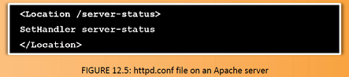

Cấu hình này cho phép mọi người xem trang tình trạng server có chứa thông tin chi tiết về việc sử dụng hiện tại của web server, bao gồm thông tin về các host hiện tại và yêu cầu được xử lý.

Hãy xem xét một ví dụ khác, các tập tin php.ini.

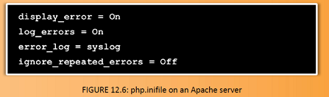

Cấu hình này cung cấp các tin nhắn báo lỗi Verbose

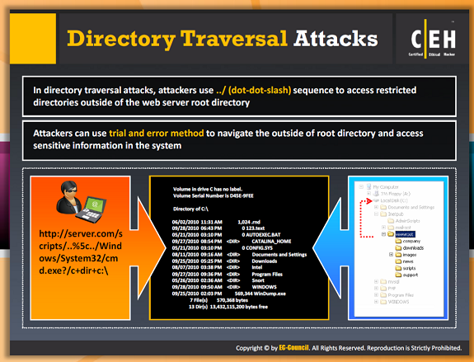

**Directory Traversal Attack (Tấn công cây thư mục)**

Web server được thiết kế theo cách mà truy cập công cộng được giới hạn trong một số phạm vi. Cây thư mục là sự khai thác HTTP thông qua đó kẻ tấn công có thể truy cập thư mục giới hạn và thực hiện các lệnh bên ngoài thực mục gốc web server bằng cách điều khiển URL. Kẻ tấn công có thể sử dụng phương pháp trial-and-error (lỗi-và-thử nghiệm) để điều khiển bên ngoài của thư mục gốc và các thông tin nhạy cảm về đường truy cập trong hệ thống.

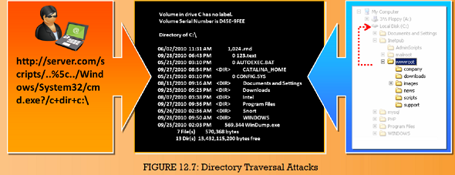

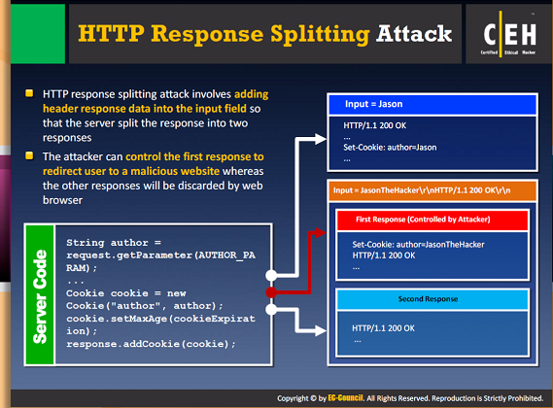

**Tấn công HTTP response splitting (phân tách phản hồi HTTP)**

HTTP response splittinglà một cuộc tấn công dựa trên server đã bị đánh lừa bằng cách thêm các dòng mới vào response header (tiêu đề phản hồi) cùng với mã nhị phân. Cross-Site Scripting (XSS), Cross Site Request Forgery (CSRF), và SQL Injection là một trong những ví dụ cho loại hình tấn công này. Những kẻ tấn công làm thay đổi một yêu cầu duy nhất để xuất hiện và được xử lý bởi các web server như là đối với hai yêu cầu. Các web server lần lượt trả lời cho từng yêu cầu. Điều này được thực hiện bằng cách thêm dữ liệu phản hồi tiêu đề (header response data) vào các miền đầu vào. Kẻ tấn công chuyển dữ liệu độc hại vào một ứng dụng dễ bị tổn thương, và các ứng dụng chứa dữ liệu đó trong một tiêu đề phản hồi HTTP (HTTP response header). Những kẻ tấn công có thể kiểm soát phản hồi đầu tiên để chuyển hướng người dùng đến một trang web độc hại, trong khi đó các phản hồi khác sẽ bị loại bỏ bởi trình duyệt web.

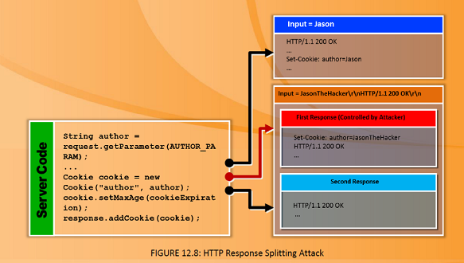

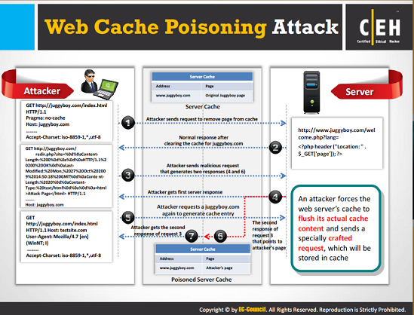

**Web Cache poisoning attack (tấn công đầu độc bộ nhớ cache web)**

Web Cache Poisoninglà một cuộc tấn công được thực hiện ngược lại đối với độ tin cậy của một nguồn bộ nhớ cache của web trung gian, trong đó nội dung trung thực lưu trữ trong một URL ngẫu nhiên bị tráo đổi với nội dung bị nhiễm bệnh. Người sử dụng nguồn bộ nhớ cache web vô tình có thể sử dụng nội dung độc thay vì nội dung trung thực và bảo đảm khi yêu cầu URL yêu cầu thông qua bộ nhớ cache web.

Một kẻ tấn công buộc bộ nhớ cache của web server phải lộ ra nội dung bộ nhớ cache thực tế của nó và gửi một yêu cầu được tạo ra đặc biệt để lưu trữ trong bộ nhớ cache. Trong biểu đồ dưới đây, toàn bộ quá trình đầu độc bộ nhớ cache web được giải thích chi tiết với từng bước quy trình.

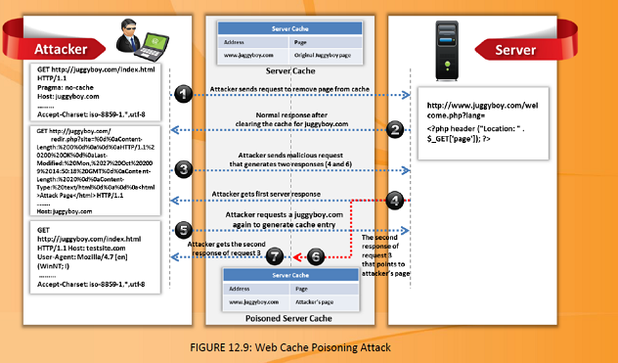

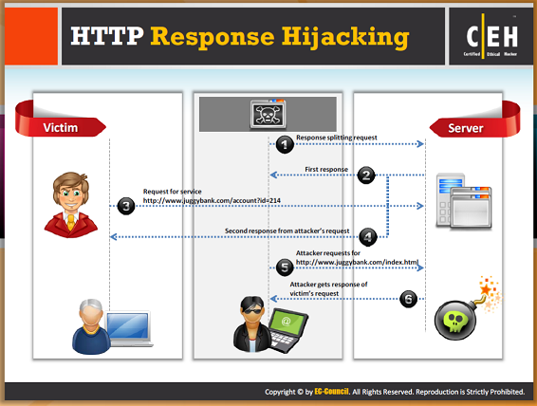

**HTTP response hijacking (đánh cắp phản hồi HTTP)**

HTTP response hijacking được thực hiện với một yêu cầu phân tách phản hồi. Trong cuộc tấn công này, ban đầu những kẻ tấn công gửi một yêu cầu tách phản hồi với các web server. Máy chủ chia tách các phản hồi thành hai và gửi những phản hồi đầu tiên cho kẻ tấn công và phản hồi thứ hai tới nạn nhân. Khi nhận được phản hồi từ web server, nạn nhân yêu cầu dịch vụ bằng cách đưa ra ủy nhiệm. Đồng thời, những kẻ tấn công yêu cầu các trang chỉ mục. Sau đó web server sẽ gửi phản hồi yêu cầu của nạn nhân cho kẻ tấn công và nạn nhân vẫn không nhận được thông tin phản hồi.

Biểu đồ dưới đây mô tả quy trình từng bước của phương pháp tấn công HTTP response hijacking:

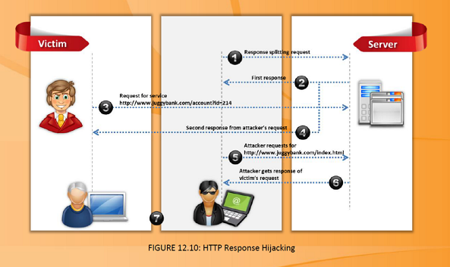

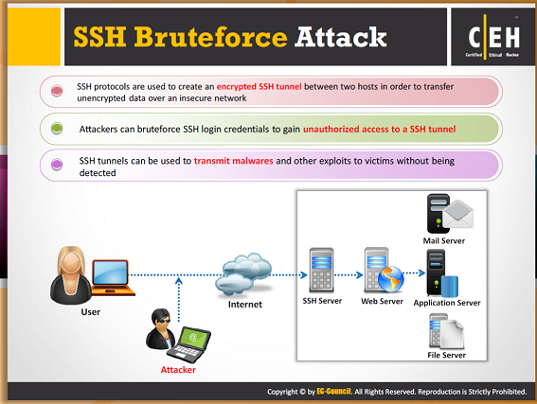

**SSH Brute Force (phương pháp tấn công SSH Brute Force)**

Giao thức SSH được sử dụng để tạo ra một đường SSH được mã hóa giữa hai host để truyền dữ liệu không được mã hóa qua mạng không an toàn. Để tiến hành một cuộc tấn công trên SSH, đầu tiên kẻ tấn công quét toàn bộ SSH server để xác định các lỗ hổng có thể có. Với sự giúp đỡ của cách tấn công brute force, những kẻ tấn công giành được các thông tin đăng nhập. Một khi kẻ tấn công giành được các thông tin đăng nhập của SSH, người đó sử dụng đường hầm SSH đó để truyền phần mềm độc hại và khai thác khác cho các nạn nhân mà không bị phát hiện.

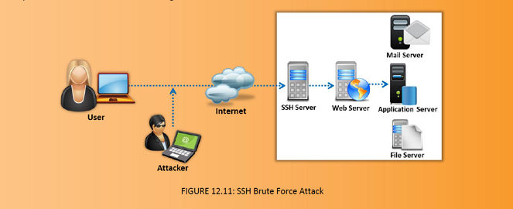

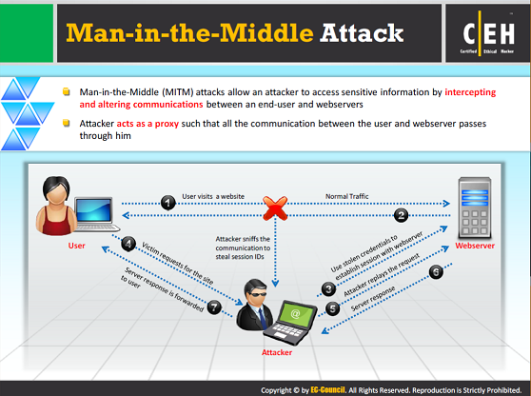

**Phương pháp tấn công Man-in-the-Middle**

Tấn công man-in-the-middle là một phương pháp mà một kẻ xâm nhập chặn hoặc sửa đổi các thông điệp được trao đổi giữa người dùng và web server thông qua nghe trộm hoặc xâm nhập vào một kết nối. Điều này cho phép kẻ tấn công ăn cắp thông tin nhạy cảm của người dùng như chi tiết ngân hàng trực tuyến, tên người dùng, mật khẩu vv chuyển qua Internet đến web server. Những kẻ tấn công thu hút các nạn nhân để kết nối với web server bằng cách giả vờ là một proxy. Nếu nạn nhân tin tưởng và đồng ý yêu cầu của kẻ tấn công, sau đó tất cả các thông tin liên lạc giữa người sử dụng và web server sẽ đi qua những kẻ tấn công. Do đó, kẻ tấn công có thể ăn cắp thông tin nhạy cảm của người dùng.

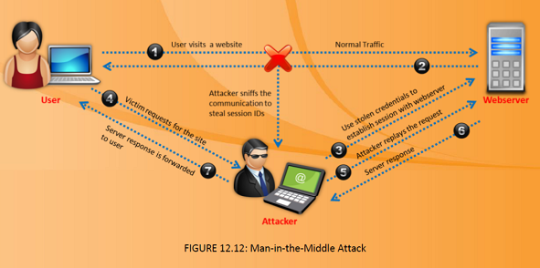

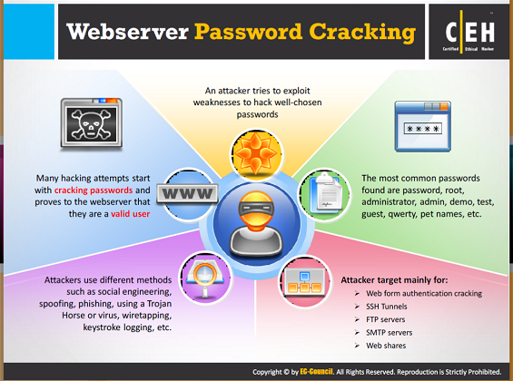

**Bẻ khóa mật khẩu web server (Web Server password Cracking)**

Hầu hết hoạt động hack chỉ bắt đầu với việc bẻ khóa mật khẩu. Một khi mật khẩu đã bị bẻ, các hacker có thể đăng nhập vào mạng như một người được ủy quyền. Hầu hết các mật khẩu thường được tìm thấy là mật khẩu, gốc (root), quản trị viên, admin, demo, thử nghiệm (test), khách (guest), QWERTY, tên vật nuôi cưng, vv. Những kẻ tấn công sử dụng các phương pháp khác nhau như social engineering, spoofing (giả mạo), phising (lừa đảo), sử dụng một Trojan horse hoặc virus, wiretapping (nghe lén), keystroke logging, brute force attack, dictionary attack , vv để bẻ khóa mật khẩu.

Kẻ tấn công chủ yếu nhắm vào:

* Bẻ khóa xác nhận mẫu Web
* Các đường SSH
* FTP server
* SMTP server
* Các phần Web

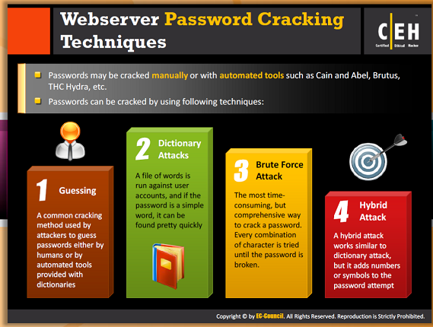

**Các kỹ thuật bẻ khóa mật khẩu Web Server**

Mật khẩu có thể bị bẻ khóa bằng tay hoặc tự động với các công cụ như Cain & Abel , Brutus , THC Hydra , vv Những kẻ tấn công sử dụng các kỹ thuật khác nhau để crack (bẻ khóa) mật khẩu:

* Guessing (đoán): Một phương pháp crack thường được sử dụng bởi những kẻ tấn công là đoán mật khẩu hoặc bởi con người hoặc bằng các công cụ tự động cung cấp từ điển. Hầu hết mọi người có xu hướng sử dụng người thừa kế vật nuôi ' tên , những người thân yêu ' tên , biển số xe , ngày tháng năm sinh , hay nói cách khác yếu qua như " QWERTY ", " mật khẩu", "admin ", vv để họ có thể nhớ chúng dễ dàng . Điều tương tự cũng cho phép kẻ tấn công crack mật khẩu bằng cách đoán mật khẩu.
* Tấn công từ điển (dictionary attack): Một cuộc tấn công từ điển là một phương pháp mà có các từ xác định trước kết hợp với nhau , nhưng điều này cũng có thể không đem lại hiệu quả nếu mật khẩu bao gồm các ký tự đặc biệt và biểu tượng, nhưng so với bute force thì phương pháp này ít tốn thời gian hơn.
* Phương pháp tấn công Brute Force: Trong phương pháp brute force, tất cả các ký tự có thể được kiểm tra , ví dụ, chữ hoa từ “A đến Z” hoặc số điện thoại từ " 0-9 " hoặc chữ thường “a đến z”. Nhưng loại phương pháp này rất hữu ích để xác định mật khẩu một từ hoặc mật khẩu hai từ. Trong khi đó nếu một mật khẩu bao gồm chữ hoa và chữ thường và ký tự đặc biệt, có thể mất vài tháng hoặc nhiều năm để crack mật khẩu, trên thực tế thì điều đó là không thể.

* Phương pháp tấn công Hybrid (tấn công lai): Một cuộc tấn công lai mạnh mẽ hơn vì nó sử dụng cả một phương pháp tấn công từ điển và brute force. Nó cũng bao gồm các ký hiệu và số. Bẻ khóa mật khẩu trở nên dễ hơn với phương pháp này.

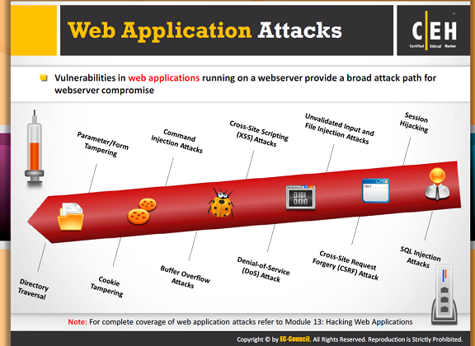

**Phương pháp tấn công ứng dụng web**

Lỗ hổng trong các ứng dụng web chạy trên một web server cung cấp một con đường tấn công rộng rãi cho việc tấn công web server.

**Cây thư mục (directory tranversal)**

Cây thư mục là sự khai thác HTTP thông qua đó kẻ tấn công có thể truy cập thư mục giới hạn và thực hiện các lệnh bên ngoài của thư mục gốc của bằng cách web máy chủ bằng cách điều khiển một URL.

**Parameter/ Form Tampering ( làm xáo trộn mẫu/tham số )**

Đây là loại tấn công làm đảo lộn dữ liệu được thiết kế để điều khiển các thông số được trao đổi giữa khách hàng và máy chủ để sửa đổi dữ liệu ứng dụng, chẳng hạn như ủy nhiệm và quyền truy cập người dùng , giá cả và số lượng của sản phẩm, vv

**Đảo lộn cookie**

Đảo lộn cookie là phương pháp đầu độc hoặc làm xáo trộn các tập tin cookie của khách hàng. Các giai đoạn mà hầu hết các cuộc tấn công được thực hiện là khi gửi một cookie từ phía máy khách đến máy chủ. Cookie liên tục và không liên tục có thể được sửa đổi bằng cách sử dụng các công cụ khác nhau.

**Command Injection Attack (Phương pháp tấn công đổi lệnh)**

Command Injection Attacklà một phương pháp tấn công, trong đó một hacker làm thay đổi nội dung của các trang web bằng cách sử dụng mã html và bằng cách xác định các miền mẫu (form field) thiếu những ràng buộc có giá trị.

**Buffer overflow attack (Tấn công tràn bộ đệm)**

Hầu hết các ứng dụng web được thiết kế để duy trì một số lượng dữ liệu. Nếu số tiền đó bị vượt quá, các ứng dụng có thể sụp đổ hoặc có thể biểu hiện một số hành vi dễ bị tổn thương khác. Những kẻ tấn công sử dụng lợi thế này và làm các ứng dụng quá tải với quá nhiều dữ liệu, nó sẽ gây ra một cuộc tấn công tràn bộ đệm.

**Cross-Site Scripting ( XSS) attack (Chèn mã lệnh thực thi trên trình duyệt)**

Cross-Site Scripting là một phương pháp mà một kẻ tấn công đưa HTML tag hoặc script (mã lệnh) vào một trang web mục tiêu.

**Denial-of-service attacke (Tấn công từ chối dịch vụ) (DoS)**

Một cuộc tấn công tấn công từ chối dịch vụ là một hình thức của phương pháp tấn công có ý định chấm dứt hoạt động của một trang web hoặc một server và làm cho nó không có sẵn để truy cập cho đối với người dùng dự định.

**Unvalidated input and File injection attack (tấn công đổi tệp tin và đầu vào không hợp lệ)**  
Unvalidated input và File injectionlà các cuộc tấn công thực hiện bằng cách cung cấp unvalidated input (đầu vào không hợp lệ) hoặc đưa các tập tin vào một ứng dụng web.

**Cross-site request forgery attack ( CSRF ) (kỹ thật tấn công bằng cáh sử dụng quyền chứng thực của người sử dụng đối với một website khác)**

Một trang web độc hại yêu cầu trình duyệt web của người dùng gửi yêu cầu (request) đến một trang web độc hại mà ở trang web này các hành động khai thác lỗ hổng cho quá trình tấn công khác nhau được thực hiện trong khi người dùng không mong muốn. Loại tấn công này nguy hiểm đối với các trang web tài chính.

**Tấn công SQL Injection**

SQL injection là một kỹ thuật tiêm mã sử dụng các lỗ hổng an ninh của một cơ sở dữ liệu để tấn công. Những kẻ tấn công tiêm mã độc vào các chuỗi sau này được truyền lại cho SQL Server để thực hiện.

**Session Hijacking (Cướp phiên)**

Session Hijacking là một cuộc tấn công mà kẻ tấn công khai thác, đánh cắp, dự đoán , và thương lượng cơ chế điều khiển phiên trang web giá trị thực để truy cập vào các phần đã được xác thực của một ứng dụng web.

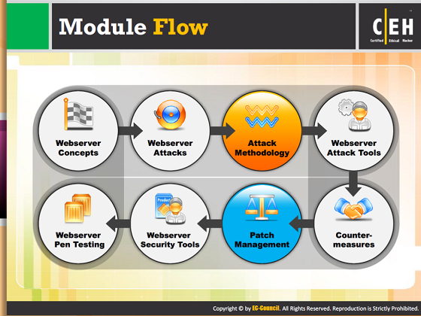

**Tiến trình mô-đun**

Chúng ta đã thảo luận về các khái niệm web server và các kỹ thuật khác nhau được sử dụng bởi những kẻ tấn công để hack web server. Những kẻ tấn công thường hack web server bằng cách làm theo một phương pháp có trình tự. Bây giờ chúng ta sẽ thảo luận về các phương pháp tấn công được sử dụng bởi những kẻ tấn công để làm hại các web server.

|  |  |
| --- | --- |
| Khái niệm web server | Các cuộc tấn công web server |
| Phương pháp tấn công | Các công cụ tấn công web server |
| Thử nghiệm xâm nhập web server | Các công cụ bảo đảm an ninh web server |
| Quản lý bản vá | Biện pháp đối phó |

Phần này cung cấp thông tin cụ thể về phương pháp luận và các công cụ giúp cho các loại hack khác nhau.

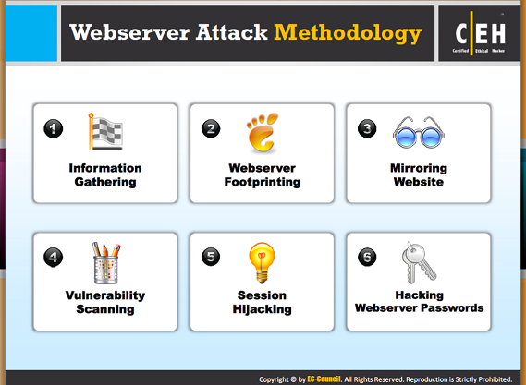

**Phương pháp tấn công web server**

Hack một web server được thực hiện trong các giai đoạn khác nhau. Ở mỗi giai đoạn kẻ tấn công cố gắng để thu thập thêm thông tin về lỗ hổng và sẽ cố gắng để truy cập trái phép vào web server. Các giai đoạn của Phương pháp tấn công web server bao gồm:  
  
**Thu thập thông tin**

Tất cả các kẻ tấn công cố gắng thu thập càng nhiều thông tin càng tốt về các web server mục tiêu . Khi thông tin được thu thập, họ phân tích các thông tin đã thu thập để tìm ra các sai sót bảo mật trong cơ chế hiện hành của web server.

**Web Server footprinting (In dấu chân web server)**

Mục đích của footprinting (in dấu chân) là để thu thập thêm thông tin về khía cạnh bảo mật của một web server với sự trợ giúp của các công cụ hoặc kỹ thuật footprinting. Mục đích chính là để biết về khả năng truy cập từ xa của web server, các cổng (port) và dịch vụ của nó , và các khía cạnh bảo mật của nó.

**Mirroring website (Trang web phản chiếu)**

Trang web phản chiếu là một phương pháp sao chép một trang web và nội dung của nó vào một máy chủ cho trình duyệt ngoại tuyến.

**Vulnerability scanning (Quét lỗ hổng)**

Quét lỗ hổng là một phương pháp tìm kiếm các lỗ hổng khác nhau và cấu hình sai của một web server. Quét lỗ hổng được thực hiện với sự giúp đỡ của các công cụ tự động khác nhau được gọi là chương trình quét lỗ hổng.

**Session Hijacking (Cướp phiên)**

Cướp phiên là có thể xảy ra khi phiên hiện tại của máy khách được xác định. Việc kiểm soát hoàn toàn phiên người dùng bị kẻ tấn công chiếm lĩnh bằng cách sử dụng các phương tiện cướp phiên.

**Hack mật khẩu web server**

Kẻ tấn công sử dụng mật khẩu khác nhau như phương pháp brute force, tấn công lai (hybrid), các cuộc tấn công từ điển (dictionary), vv và bẻ khóa mật khẩu web server.

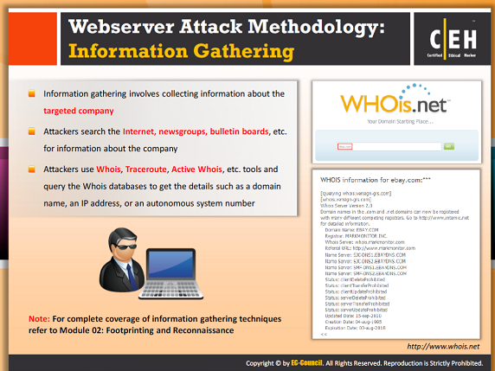

**Phương pháp tấn công Web Server: Thu thập thông tin**

Tất cả các kẻ tấn công trước khi hack đầu tiên phải thu thập tất cả các thông tin cần thiết như phiên bản và các công nghệ đang được sử dụng bởi các web server, vv Những kẻ tấn công tìm kiếm trên Internet, nhóm tin, bản tin, vv để có thông tin về công ty. Hầu hết thời gian của những kẻ tấn công là sử dụng trong các giai đoạn này chỉ là thu thập thông tin. Đó là lý do tại sao thu thập thông tin là cả một nghệ thuật cũng như khoa học. Có rất nhiều công cụ có thể được sử dụng để thu thập thông tin hoặc để có được chi tiết như tên miền, địa chỉ IP, hoặc một số hệ thống tự trị. Các công cụ bao gồm:

* Whois
* Traceroute
* Active Whois
* Nmap
* Angry IP Scanner
* Netcat

**Whois**

Nguồn: <http://www.whois.net>

Whois cho phép bạn thực hiện một miền tìm kiếm whois và tra cứu IP whois và tìm kiếm cơ sở dữ liệu whois để có các thông tin liên quan về đăng ký tên miền và sựh sẵn có. Điều này có thể giúp cung cấp cái nhìn sâu sắc vào lịch sử của một tên miền và thông tin bổ sung. Nó có thể được sử dụng để thực hiện một tìm kiếm để biết những người sở hữu tên miền, bao nhiêu trang từ một trang web được liệt kê với Google, hoặc thậm chí tìm kiếm các danh sách địa chỉ Whois để chủ sở hữu của một trang web.

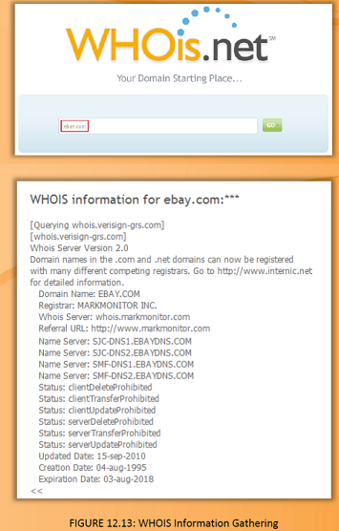

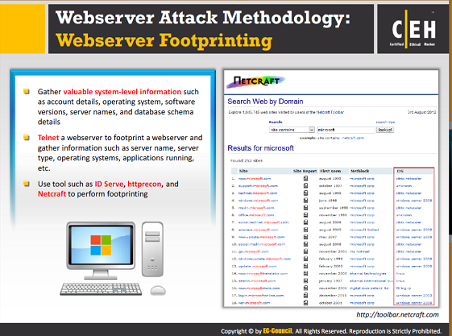

**Phương pháp tấn công Web Server: Web server footprinting (in dấu chân web server)**Mục đích của việc thu thập thông tin là để thu thập chi tiết tài khoản, hệ điều hành và các phiên bản phần mềm khác, tên máy chủ, và các chi tiết giản đồ cơ sở dữ liệu và càng nhiều thông tin càng tốt về khía cạnh an ninh của một web server mục tiêu hoặc mạng mục tiêu. Mục đích chính là để biết về khả năng truy cập từ xa, cổng mở và dịch vụ và các cơ chế bảo mật được thực hiện của nó. Telnet một web server để thu thập thông tin về web server và thu thập các thông tin như tên máy chủ, loại máy chủ, hệ điều hành, ứng dụng đang chạy, vv Ví dụ về các công cụ được sử dụng để thực hiện đánh dấu bao gồm ID Serve, httprecon, Netcraft, vv

**Netcraft**  
Nguồn: <http://toolbar.netcraft.com>

Netcraft là một công cụ được sử dụng để xác định hệ điều hành được sử dụng bởi các tổ chức mục tiêu. Nó đã được thảo luận chi tiết trong phần mô-đun thu thập thông tin và giám sát.

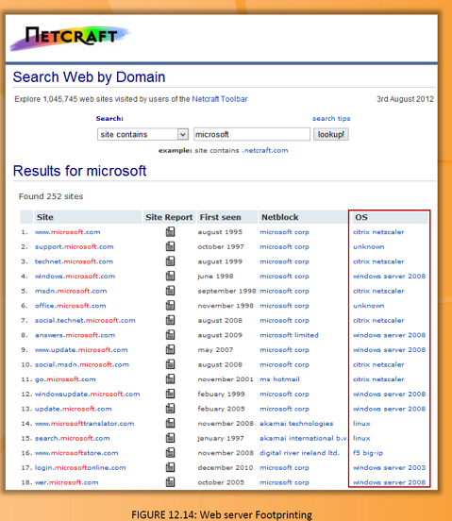

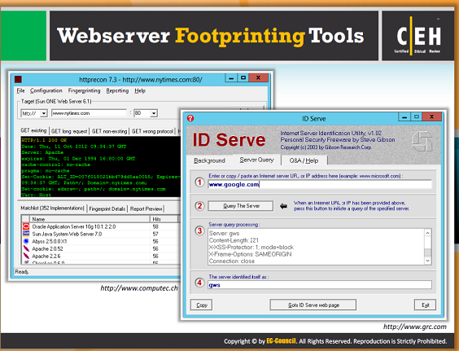

**Công cụ thu thập thông tin Web Server**

Chúng tôi đã thảo luận về các công cụ Netcraft. Ngoài các công cụ Netcraft, có thêm hai công cụ cho phép bạn thực hiện thu thập thông tin web serever. Chúng là Httprecon và ID Server.

**Httprecon**  
Nguồn: <http://www.computec.ch>

Httprecon là một công cụ cho kỹ thuật in dấu tay thông tin web server nâng cao (advanced web server fingerprinting). Dự án httprecon là làm một số nghiên cứu trong lĩnh vực thu thập web server (web server fingerprinting), còn được gọi là thu thập thông tin http – http fingerprint (dấu vân tay http). Mục tiêu là xác định độ chính xác cao trong việc triển khai httpd nhất định. Phần mềm này sẽ cải thiện tính dễ dàng và hiệu quả của loại hình thu thập thông tin này.

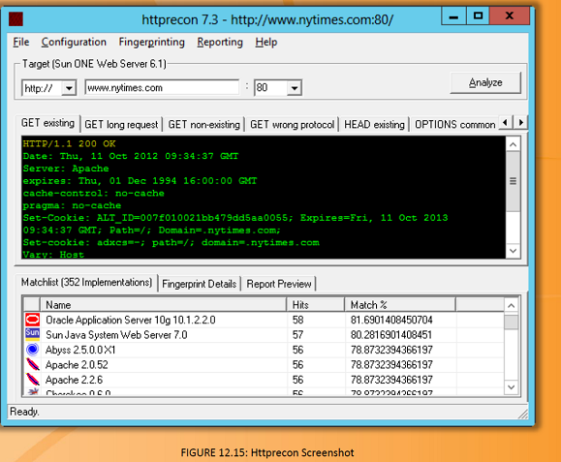

**ID Serve**

Nguồn: <http://www.grc.com>

ID Serve là một tiện ích nhận dạng Internet server đơn giản. ID Serve gần như luôn luôn có thể xác định cấu tạo, mô hình, và phiên bản của phần mềm máy chủ của trang web bất kỳ. Những thông tin này thường được gửi trong lời mở đầu trả lời các truy vấn web, nhưng nó không được hiển thị cho người dùng. ID Serve cũng có thể kết nối với non-web server và báo cáo tin nhắn chào mừng của server. Điều này thường cho thấy cấu tạo, mô hình, phiên bản của máy chủ, và các thông tin có khả năng hữu ích khác. Chỉ đơn giản bằng cách nhập địa chỉ IP, ID Serve sẽ cố gắng để xác định các tên miền liên quan.

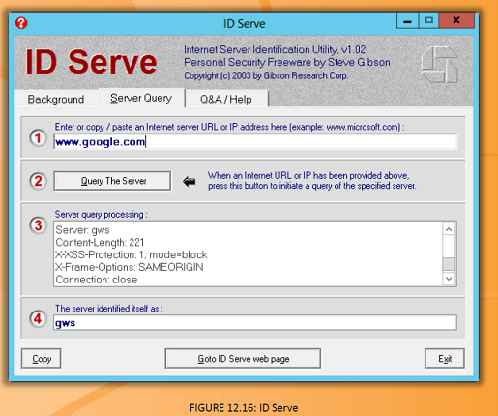

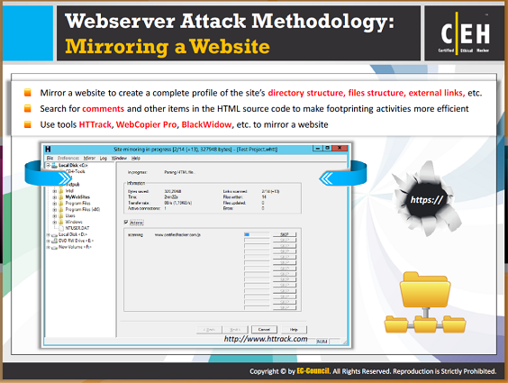

**Phương pháp tấn công web Server: Mirroring Website (website phản chiếu)**

Website phản chiếu là một phương pháp sao chép một trang web và nội dung của nó lên máy chủ khác. Bằng cách phản ánh một trang web, một hồ sơ hoàn chỉnh của cấu trúc thư mục, tập tin cấu trúc của trang web, các liên kết bên ngoài, vv được tạo ra. Sau khi trang web phản chiếu được tạo ra, tìm kiếm các ý kiến ​​và các phần khác trong mã nguồn HTML để làm cho hoạt động thu thập thông tin hiệu quả hơn. Các công cụ khác nhau được sử dụng cho việc phản chiếu web server bao gồm HTTrack, Webripper 2.0, WinWSD, WebCopier, và blackwidow.

**C**  
Nguồn: <http://www.httrack.com>

HTTrack là một tiện ích trình duyệt ngoại tuyến. Nó cho phép bạn tải về một trang web World Wide Web từ Internet vào một thư mục cục bộ, xây dựng một cách đệ quy tất cả các thư mục, nhận được HTML, hình ảnh, và các tập tin khác từ server đến máy tính của bạn. HTTrack sắp xếp cấu trúc liên kết tương đối của trang web gốc. Đơn giản chỉ cần mở một trang của trang web “phản ánh” trong trình duyệt của bạn, và bạn có thể duyệt các trang web từ các link, như thể bạn đang xem nó trực tuyến.

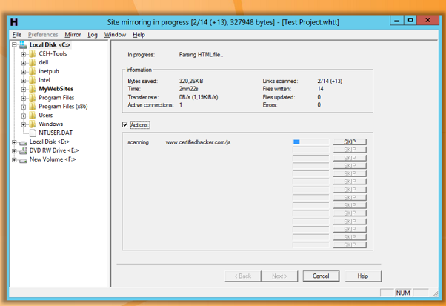Hình 12.17: Phản ánh website

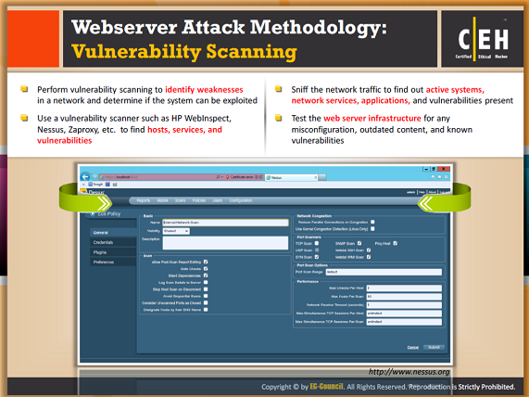

**Phương pháp tấn công web server: Vulnerability scanning (Quét lỗ hổng)**

Quét lỗ hổng là một phương pháp xác định các lỗ hổng khác nhau và cấu hình sai khác nhau của một web server mục tiêu hoặc mạng mục tiêu. Quét lỗ hỗng được thực hiện với sự giúp đỡ của các công cụ tự động khác nhau được gọi là chương trình quét lỗ hổng.

Quét lỗ hổng cho phép xác định các lỗ hổng tồn tại trong các web server và cấu hình của nó Do đó, nó giúp xác định xem web server có thể khai thác hay không. Kỹ thuật nghe lén (sniffing) được chấp nhận trong lưu lượng mạng để tìm hiểu hệ thống hoạt động, dịch vụ mạng, các ứng dụng, và các lỗ hổng hiện tại.

Ngoài ra, kẻ tấn công kiểm tra các cơ sở hạ tầng web server để phát hiện tất cả các lỗi cấu hình sai, nội dung lỗi thời, và lỗ hổng đã biết . Các công cụ khác nhau được sử dụng để quét lỗ hổng như HP Weblnspect , Nessus , Paros proxy, vv để tìm host, dịch vụ, và các lỗ hổng.

**Nessus**  
Nguồn : <http://www.nessus.org>

Nessus là một công cụ quét an ninh có thể quét hệ thống từ xa và báo cáo nếu phát hiện các lỗ hổng trước khi kẻ tấn công thực sự tấn công và làm hại chúng. Nó có 5 tính năng là phát hiện tốc độ cao, kiểm tra cấu hình, lập hồ sơ tài sản, phát hiện dữ liệu nhạy cảm, tích hợp quản lý bản vá, và phân tích tính dễ tổn thương của thế trận an ninh của bạn với các tính năng làm tăng khả năng sử dụng, tính hiệu quả và sự giao tiếp với tất cả các phần của tổ chức của bạn.

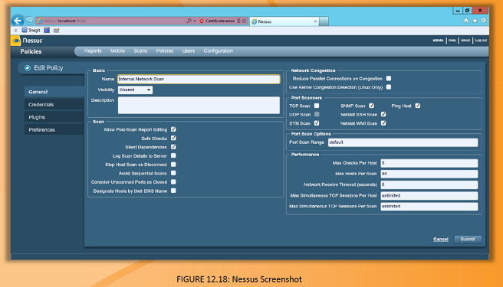

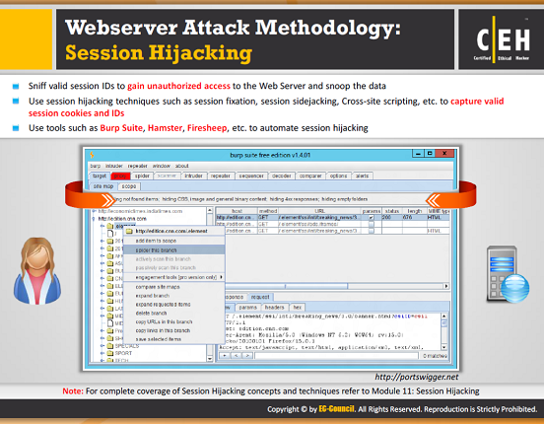

**Phương pháp tấn công Web Server: Session Hijacking (Cướp phiên)**

 Cướp phiên là có thể xảy ra khi phiên hiện tại của máy khách được xác đinh.  
Những kẻ tấn công có thể chiễm lĩnh sự kiểm soát hoàn toàn các phiên người dùng khi người dùng thiết lập xác thực với server. Với sự giúp đỡ của các công cụ dự đoán số thứ tự, những kẻ tấn công thực hiện session hijacking. Những kẻ tấn công, sau khi xác định phiên mở, dự đoán số thứ tự của gói tin kế tiếp và sau đó gửi các gói dữ liệu trước khi người sử dụng hợp pháp gửi phản hồi với số thứ tự chính xác. Do đó, kẻ tấn công thực hiện session hijacking. Ngoài kỹ thuật này, bạn cũng có thể sử dụng các kỹ thuật tấn công phiên khác như session fixation (ấn định phiên làm việc), session sidejacking (nghe lén đường truyền giữa người dùng và các máy chủ dịch vụ bằng các công cụ sniff rồi đánh cắp các dữ liệu quan trọng liên quan tới phiên làm việc của người dùng rồi phục dựng phiên làm việc này trên một máy tính thứ 3 ), cross-site scripting (chèn mã lệnh) , vv để nắmđược các tập tin session cookie và ID hợp lệ. Các công cụ khác nhau được sử dụng cho việc cướp phiên bao gồm Burp Suite, Hamster, Firesheep vv

**Burp Suite**

Nguồn : <http://portswigger.net>

Burp Suite là một nền hệ thống tích hợp để thực hiện kiểm tra an ninh của các ứng dụng web. Các công cụ khác nhau của nó làm việc liên tục với nhau để hỗ trợ toàn bộ quá trình thử nghiệm, từ lập bản đồ ban đầu và phân tích bề mặt tấn công của một ứng dụng, thông qua việc tìm kiếm và khai thác lỗ hổng bảo mật. Các thành phần chính của Burp Suite bao gồm proxy, chương trình quét (scanner), công cụ kẻ xâm nhập (intruder tool), công cụ lặp lại (repeater tool), công cụ chuỗi, (sequenser tool) vv

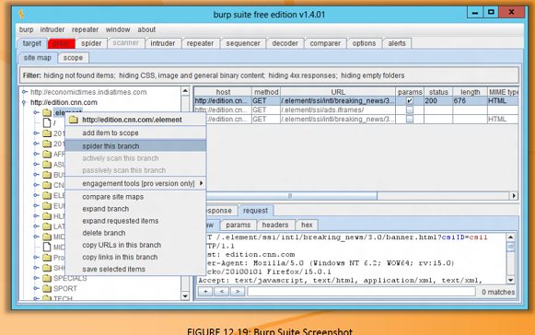

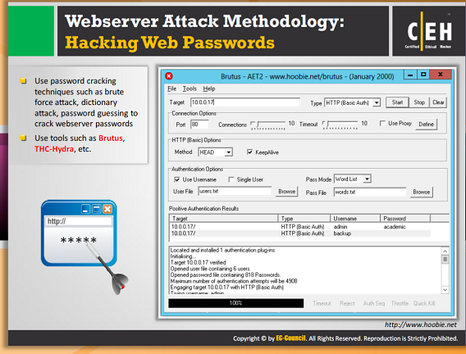

**Phương pháp tấn công Web Server: Hack mật khẩu web**

Một trong những nhiệm vụ chính của bất kỳ kẻ tấn công nào là hack mật khẩu. Bằng cách hack mật khẩu, kẻ tấn công giành được toàn quyền điều khiển web server. Các phương pháp khác nhau được sử dụng bởi những kẻ tấn công để hack mật khẩu bao gồm password guessing (đoán mật khẩu), các cuộc tấn công từ điển (dictionary attack), brute force attack, tấn công lai (hybrid attack), syllable attack , precomputed hash, rule-based attack, distributed network attack (tấn công mạng lưới đã phân phối), rainbow attack ( tấn công cầu vồng) vv Bẻ khóa mật khẩu cũng có thể được thực hiện với giúp đỡ của các công cụ như Brutus, THC-Hydra, vv

**Brutus**  
  
Nguồn: <http://www.hoobie.net>

Brutus là một công cụ bẻ khóa mật khẩu từ xa hoặc trực tuyến. Kẻ tấn công sử dụng công cụ này để hack mật khẩu trang web mà nạn nhân không hề biết. Các tính năng của công cụ Brutus được giải thích ngắn gọn trên slide bên dưới.

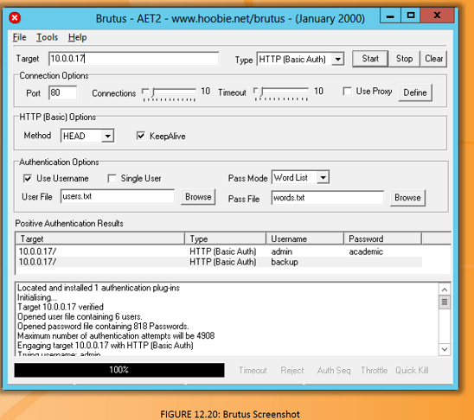

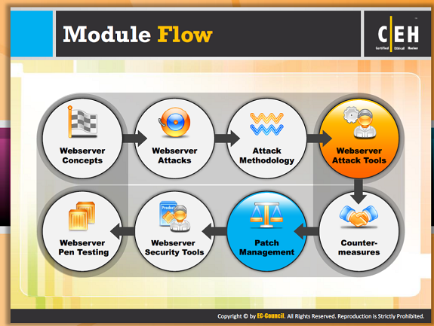

**Tiến trinh mô-đun**

Các công cụ dành cho việc giám sát và quản lý web server cũng có thể được sử dụng bởi những kẻ tấn công cho mục đích độc hại. Trong thời đại ngày nay, những kẻ tấn công đang thực hiện các phương pháp khác nhau để hack web server. Kẻ tấn công có kiến ​​thức tối thiểu về hack thường sử dụng các công cụ để hack web server.

|  |  |
| --- | --- |
| Khái niệm web server | Các cuộc tấn công web server |
| Phương pháp tấn công | Các công cụ tấn công web server |
| Thử nghiệm xâm nhập web server | Các công cụ bảo đảm an ninh web server |
| Quản lý bản vá | Biện pháp đối phó |

Phần này liệt kê và mô tả những công cụ tấn công web server khác nhau.

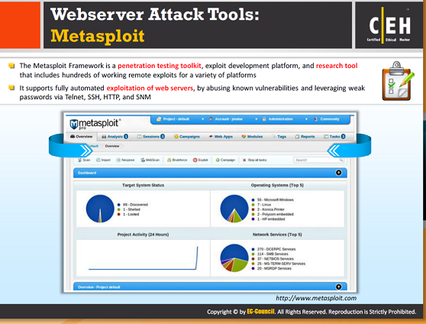

**Công cụ tấn công Web Server: Metasploit**

Nguồn : <http://www.metasploit.com>

Khung Metasploit làm cho việc phát hiện, khai thác, chia sẻ lỗ hổng nhanh chóng và khá dễ dàng. Nó cho phép người sử dụng xác định, đánh giá và khai thác các ứng dụng web dễ bị tổn thương. Sử dụng VPN xoay vòng , bạn có thể chạy các chương trình quét lỗ hổng NeXpose thông qua web server bị xâm nhập để phát hiện ra một lỗ hổng có thể khai thác trong một cơ sở dữ liệu để lưu trữ dữ liệu khách hàng bảo mật và thông tin nhân viên. Sau đó thành viên trong nhóm của bạn có thể tận dụng các dữ liệu thu được để tiến hành social engineering dưới hình thức phising campaign mục tiêu, mở ra các véc tơ tấn công mới trên mạng nội bộ, và ngay lập tức toàn bộ đội ngũ có thể nhìn thấy điều này. Cuối cùng, bạn tạo các báo cáo thực hiện và kiểm tra dựa trên mẫu của công ty để cho phép tổ chức của bạn giảm thiểu các cuộc tấn công và vẫn còn phù hợp với Sarbanes Oxle, HIPAA, hoặc PCI DSS.

Metasploit cho phép các đội thử nghiệm thâm nhập phối hợp các cuộc tấn công dàn xếp chống lại các hệ thống mục tiêu và dẫn đến quản lý truy cập dự án trên một cơ sở cho mỗi người dùng. Ngoài ra, Metasploit bao gồm việc báo cáo tùy biến.

Metasploit cho phép bạn:

* Hoàn thành nhiệm vụ thâm nhập thử nghiệm nhanh hơn bằng cách tự động hóa các nhiệm vụ lặp đi lặp lại và tận dụng các cuộc tấn công đa cấp.
* Đánh giá sự an toàn của các ứng dụng web, hệ thống mạng và thiết bị đầu cuối, cũng như người sử dụng email
* Mô phỏng các cuộc tấn công mạng thực tế dựa trên khung Metasploit hàng đầu với hơn một triệu lượt tải về duy nhất trong năm qua
* Kiểm tra với cơ sở dữ liệu công cộng lớn nhất thế giới về sự khai thác đảm bảo chất lượng
* Truyền tất cả lưu lượng qua các mục tiêu bị xâm nhập để thâm nhập sâu hơn vào mạng
* Cộng tác hiệu quả hơn với các thành viên trong kiểm tra mạng phối hợp
* Tùy chỉnh nội dung và mẫu của các báo cáo điều hành, kiểm tra và kỹ thuật.

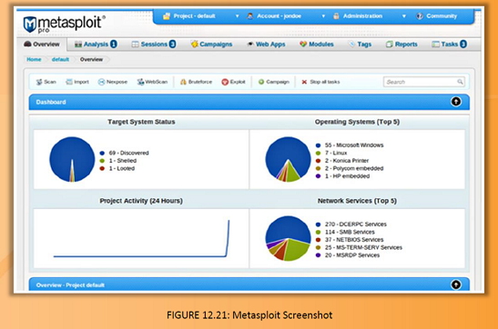

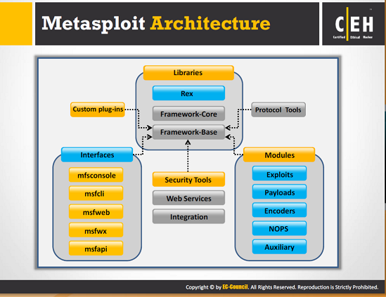

**Kiến trúc Metasploit**

Khung Metasploit là một khung khai thác mã nguồn mở được thiết kể để cung cấp các mẫu đồng nhất cho việc phát triển sự khai thác, trọng tải (payload), chương trình mã hóa, bộ sinh NOP và các công cụ tìm kiếm cho các nhà nghiên cứu an ninh và thử xâm nhập an ninh. Metasploit cung cấp khả năng tái sử dụng các đoạn mã lớn mà lẽ ra phải được sao chép hoặc thực hiện lại trên cơ sở khai thác điểm yếu và nguy cơ cho quá trình tấn công (per-exploit basis). Khung được thiết kế để theo dạng mô-đun nhiều nhất có thể để khuyến khích tái sử dụng code đã qua các dự án khác nhau. Bản thân khung này cũng bị phá hủy thành các mảnh khác nhau, cấp thấp nhất là cốt lõi của khung. Phần cốt khung có trách nhiệm thực hiện tất cả các giao diện yêu cầu cho phép tương tác với exploit module (mô-đun khai thác điểm yếu, nguy cơ cho quá trình tấn công), session (phiên làm việc )và plugin. Nó hỗ trợ việc nghiên cứu lỗ hổng, phát triển khai thác điểm yếu, nguy cơ cho quá trình tấn công, và tạo ra các công cụ an ninh tùy chỉnh (custom sercurity tools)

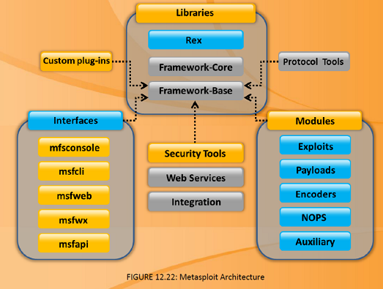

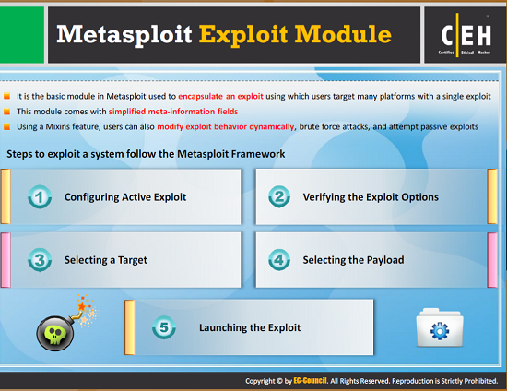

**Metasploit exploit module (**Mô-đun khai thác điểm yếu, nguy cơ cho quá trình tấn công Metasploit)

Exploit module là mô-đun cơ bản trong Metasploit được sử dụng để khai thác điểm yếu, nguy cơ cho quá trình tấn công bằng cách người dùng nhắm vào nhiều nền hệ thống chỉ với một sự khai thác điểm yếu. Mô-đun này theo cùng với miền meta-information đã đơn giản hóa. Sử dụng tính năng Mixin, người dùng cũng có thể thay đổi cách chạy của việc khai thác điểm yếu cho quá trình tấn công một cách linh hoạt hơn, thực hiện tấn công brute force và thử khai thác điểm yếu thụ động (passive exploit).

Bên dưới đây là những bước để khai thác một hệ thống sử dụng khung Metasploit:

* Cấu hình khai thác điểm yếu chủ động (exploit active)
* Xác nhận Exploit options (lựa chọn khai thác)
* Chọn một mục tiêu (Target)
* Chọn tải trọng (Payload)
* Khởi chạy Exploit

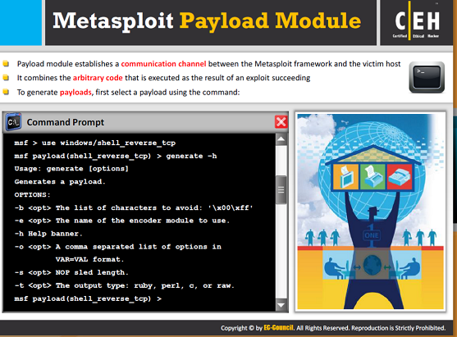

**Metasploit Payload Module**

Metasploit Payload module cung cấp shellcode có thể thực hiện nhiều nhiệm vụ thú vị cho một kẻ tấn công. Một payload (tải trọng) là một phần của phần mềm cho phépbạn điều khiển một hệ thống máy tính sau khi nó đã được khai thác. Payload thông thường được gắn vào và được chuyển bởi sự khai thác điểm yếu cho quá trình tấn cộng. Quá trình khai thác điểm yếu cho quá trình tấn công mang payload trong backpack (phần trang bị) của nó khi nó đột nhập vào hệ thống và sau đó để backpack ở đó.

Với sự giúp sức của payload, bạn có thể đăng tải và tải về các tập tin từ hệ thống, chụp ảnh màn hình và thu thập các thông tin về mật khẩu. Bạn thậm chí có thể chiếm lĩnh màn hình, chuột và cả bàn phím để hoàn toàn điều khiển máy tính.

Để tạo ra payload, trước tiên phải chọn một payload bằng lệnh:

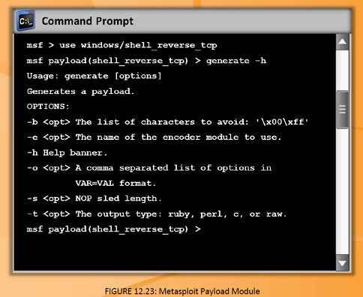

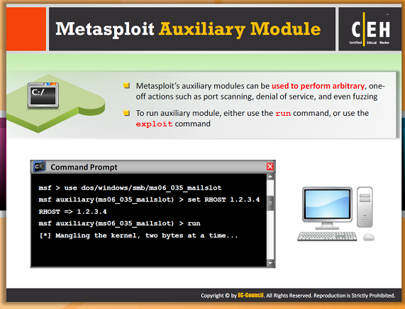

**Metasploit Auxiliary Module**

Auxiliary module của Metasploit có thể được sử dụng để thực hiện hoạt động một lần tùy chỉnh như là quét cổng, từ chối dịch vụ và thậm chí cả fuzzing (một chương trình được cả các nhà thiết kế phần mềm và các nhà nghiên cứu bảo mật sử dụng nhằm tìm ra các lỗi bằng cách chèn dữ liệu vào các parsers nhằm phát hiện lỗi chương trình). Để chạy auxiliary module, có thể sử dụng lệnh chạy (run command) hoặc lệnh khai thác (exploit command).

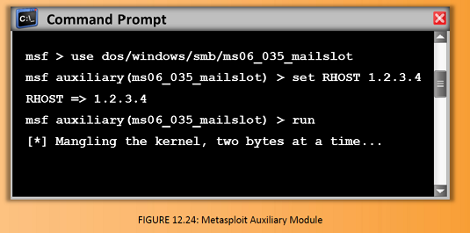

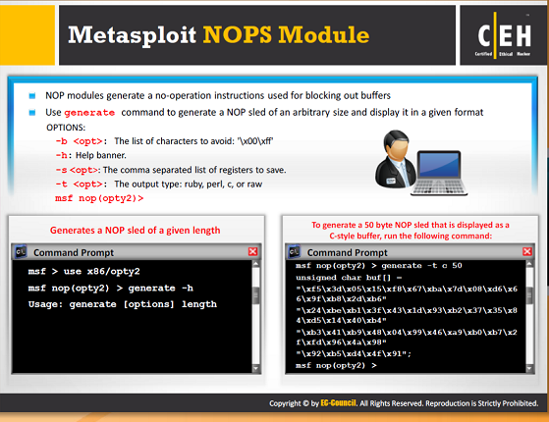

**Metasploit NOPs Module**

Metasploit NOPs Module được sử dụng để tạo ra các hướng dẫn hoạt động có thể được sử dụng cho việc lót bộ đệm. Giao diện điều khiển NOP module hỗ trợ việc tạo ra một tấm trượt NOP của một kích thước tùy ý và hiển thị nó trong một định dạng nhất định.

OPTIONS:  
-b <opt> Danh sách các ký tự để tránh: \ x00 \ xff?

-h bảng Trợ giúp.

-s <opt> Dấu phẩy ngăn cách danh sách đăng ký lưu.

-t <opt> Các loại output: ruby, ngọc, c, hoặc thô

**Tạo ra tấm trượt NOP có chiều dài nhất định**

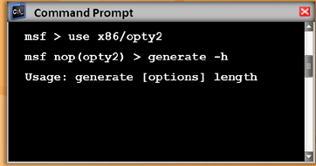

Để tạo ra một tấm trượt NOP 50 byte được hiển thị là bộ đệm kiểu C (C-style buffer), chạy lệnh sau:

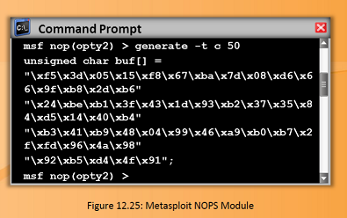

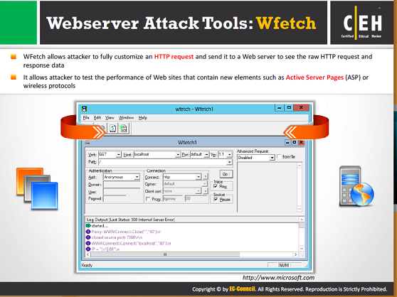

**Công cụ tấn công Web Server: Wfetch**

Nguồn: <http://www.microsoft.com>

Wfetch là một giao diện người dùng đồ họa nhằm mục đích giúp khách hàng giải quyết các vấn đề liên quan đến sự tương tác với trình duyệt web server IIS của Microsoft. Nó cho phép một khách hàng tạo một vấn đề với một môi trường thử nghiệm thân thiện với HTTP và nhẹ. Nó cho phép để thử nghiệm dạng hạt tới sự chứng thực, ủy quyền, tiêu đề tùy chỉnh, và nhiều hơn nữa.

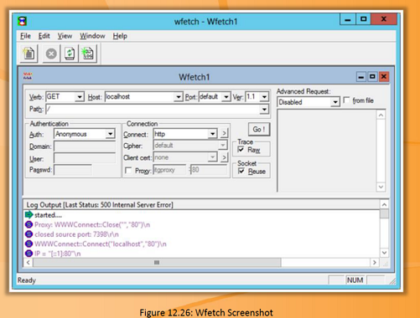

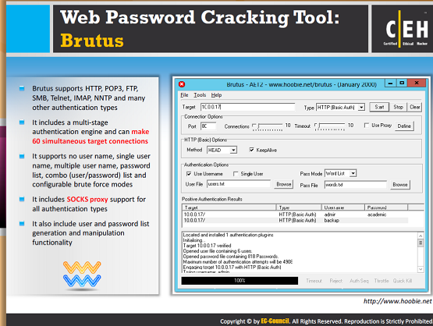

**Công cụ bẻ mật khẩu Web: Brutus**

Nguồn : <http://www.hoobie.net>

Brutus là một công cụ crack mật khẩu từ xa. Nó có sẵn cho Windows 9x , NT . và năm 2000, không có phiên bản UNIX có sẵn , mặc dù nó sẽ có tại một thời điểm nào đó trong tương lai. Brutus ban đầu được viết để giúp kiểm tra các bộ định tuyến cho các mật khẩu mặc định và phổ biến.

**Tính năng**

* HTTP ( Basic Authentication – Chứng thực cơ bản )
* HTTP ( HTML Form / CGI )
* POP3
* FTP
* SMB
* Telnet
* Công cụ xac thực nhiều giai đoạn
* Các code (mã) không có tên người dùng, có một tên người dùng và nhiều tên người dùng
* Danh sách mật khẩu, danh sách bộ kết hợp (người dùng/mật khẩu, mã brute code có thể cấu hình được
* Chuỗi xác thực tùy biến cao
* Vị trí tải và nối tiếp
* Các loại chứng thực tùy chỉnh Import (nhập) và Export (xuất) khi các tập tin BAD liền một khối
* Hỗ trợ SOCKS proxy cho tất cả các loại chứng thực
* Chức năng khởi tạo và kiểm soát danh sách mật khẩu và người dùng
* Diễn giải HTML Form cho các loại chứng chứng HTML Form / CGI
* Xử lý lỗi và khả năng phục hồi bao gồm tiếp tục sau khi vụ tai nạn / sự thất bại

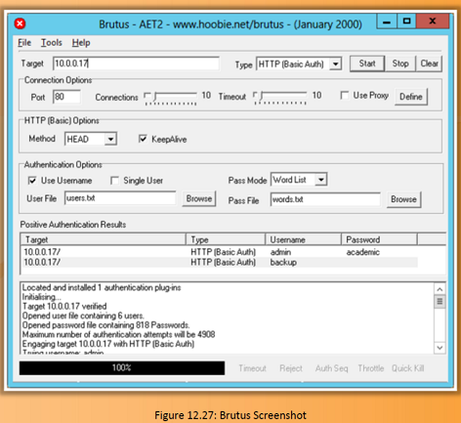

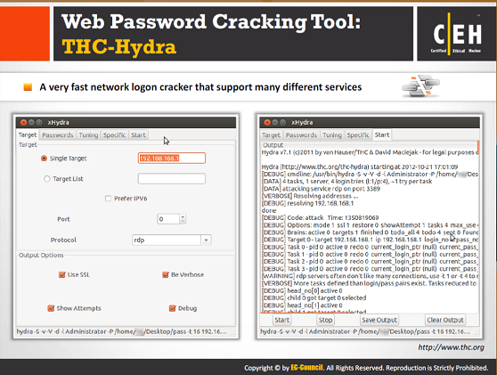

**Công cụ bẻ mật khẩu Web: THC-Hydra**

Nguồn: <http://www.thc.org>

THC-Hydra được sử dụng để kiểm tra các mật khẩu yếu. Công cụ này là một công cụ brute force được sử dụng bởi những kẻ tấn công cũng như quản trị viên. Hydra có thể tự động crack mật khẩu email và truy cập vào bộ định tuyến, các hệ thống Windows, và telnet hoặc SSH server được bảo vệ. Nó là chương trình bẻ khóa đăng nhập mạng lưới rất nhanh và chương trình này hỗ trợ nhiều dịch vụ khác nhau.

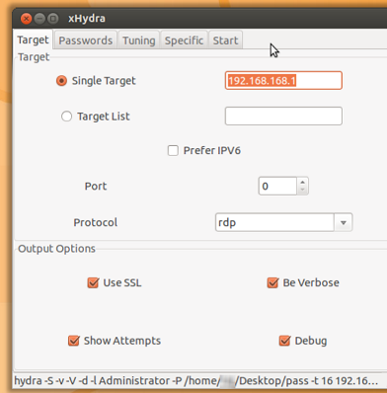

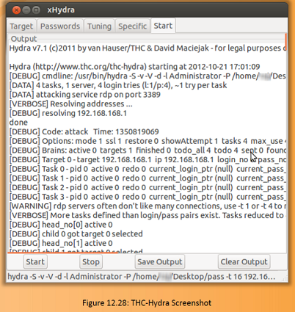

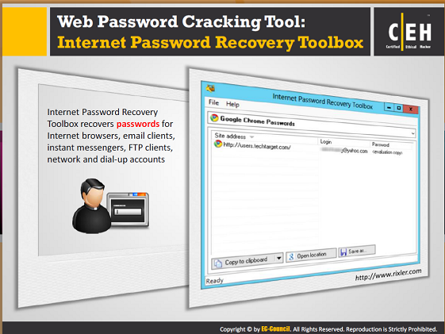

**Công cụ bẻ mật khẩu Web: Internet Password Recovery Toolbox (hộp công cụ phục hồi mật khẩu internet**)

Nguồn: <http://www.rixler.com>

Internet Password Recovery Toolbox là một giải pháp toàn diện cho việc khôi phục mật khẩu cho các trình duyệt Internet, khách hàng email, tin nhắn khẩn cấp, và các máy khách FTP. Nó có thể bao gồm mạng và dial-up (quay số) các tài khoản và có thể được sử dụng trong toàn bộ diện tích liên kết truyền thông Internet. Chương trình này cung cấp khả năng khôi phục mật khẩu ngay lập tức cho hầu hết các ứng dụng Internet bạn mong đợi nó cung cấp: bạn đặt tên cho nó, thì chương trình sẽ có tên.

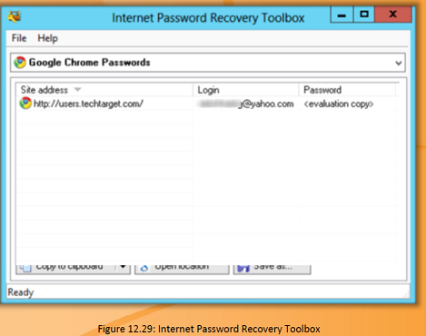

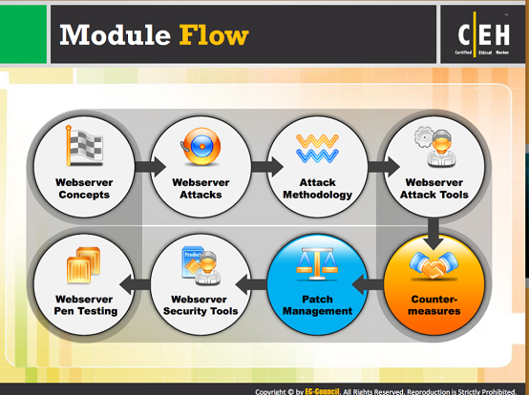

**Tiến trình mô-đun**

Chúng ta đã thảo luận về khái niệm web server, các kỹ thuật được sử dụng bởi những kẻ tấn công, phương pháp tấn công, và các công cụ có thể trợ giúp trong web server. Tất cả những khái niệm giúp đỡ trong việc đột nhập vào web server hoặc ảnh hưởng đến an ninh web server. Bây giờ là lúc để thảo luận về các biện pháp đối phó có thể trợ giúp trong việc tăng cường an ninh của web server. Biện pháp đối phó là việc thực hành sử dụng nhiều hệ thống an ninh hoặc các công nghệ để ngăn chặn sự xâm nhập. Đây là những thành phần quan trọng cho việc bảo vệ web server chống lại sự xâm nhập web server.

|  |  |
| --- | --- |
| Khái niệm web server | Các cuộc tấn công web server |
| Phương pháp tấn công | Các công cụ tấn công web server |
| Thử nghiệm xâm nhập web server | Các công cụ bảo đảm an ninh web server |
| Quản lý bản vá | Biện pháp đối phó |

Phần này sẽ trình bày về các biện pháp đối phó bảo vệ web server chống lại các cuộc tấn công khác nhau.

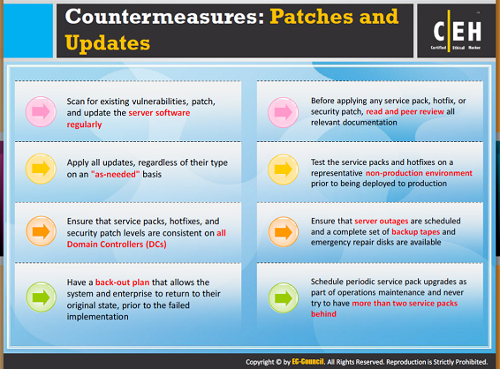

**Biện pháp đối phó: bản vá và cập nhật**

Sau đây là một vài biện pháp đối phó có thể được áp dụng để bảo vệ các web server chống lại các kỹ thuật hacking khác nhau:

* Quét các lỗ hổng hiện có và bản vá lỗi và cập nhật các phần mềm server thường xuyên.
* Áp dụng tất cả các bản cập nhật, bất kể loại của họ, trên cơ sở “khi cần thiết”.
* Đảm bảo rằng các gói dịch vụ, hotfix, và những bản vá lỗi an ninh phù hợp trên tất cả các điều khiển tên miền – Domian controllers ( DC ). Đảm bảo rằng sự ngừng hoạt động server được lên kế hoạch và một bộ hoàn chỉnh các băng sao lưu và đĩa sửa chữa khẩn cấp có sẵn.
* Có một kế hoạch dự phòng cho phép các hệ thống và doanh nghiệp trở về trạng thái ban đầu của họ, trước khi thực hiện thất bại.
* Trước khi áp dụng bất kỳ gói dịch vụ, hotfix, hoặc bản vá bảo an ninh nào, đọc và xem xét kỹ tất cả các tài liệu liên quan
* Thử nghiệm các gói dịch vụ và hotfix trên một môi trường phi sản xuất đại diện trước khi được triển khai vào sản xuất.
* Đảm bảo rằng việc ngừng hoạt động server được lên kế hoạch và một bộ hoàn chỉnh các băng sao lưu và đĩa sửa chữa khẩn cấp có sẵn.
* Gói dịch vụ định kỳ lịch trình nâng cấp gói như là một phần của các hoạt động bảo trì và không bao giờ thử có nhiều hơn hai gói dịch vụ đằng sau.

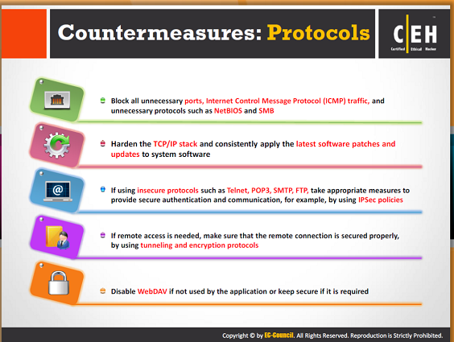

**Biện pháp đối phó: Các giao thức (protocol)**

Sau đây là một số biện pháp cần được áp dụng cho các giao thức tương ứng để bảo vệ các web server không bị hack:

* Chặn tất cả các cổng không cần thiết, Internet Control Message Protocol (ICMP) traffic (lưu lượng giao thức tin nhắn điều khiển internet), và các giao thức không cần thiết như NetBIOS và SMB.
* Nếu sử dụng các giáo thức không an toàn như Telnet, POP3, SMTP, hoặc FTP, thực hiện những biện pháp thích hợp để cung cấp chứng thực an toàn và thông tin liên lạc, ví dụ, bằng cách sử dụng các chính sách IPSec.
* Nếu truy cập từ xa là cần thiết, đảm bảo rằng các kết nối từ xa được bảo vệ đúng cách, bằng cách sử dụng giao thức đường hầm và mã hóa.
* Vô hiệu hoá WebDAV nếu không được sử dụng bởi các ứng dụng hoặc giữ an toàn nếu nó được yêu cầu.

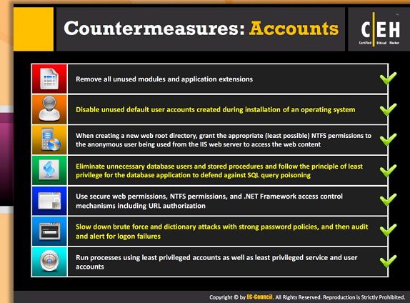

**Biện pháp đối phó: Tài khoản**

Sau đây là danh sách các biện pháp đối phó tài khoản cho việc hack web server:

* Hủy bỏ tất cả các mô-đun và mở rộng ứng dụng không sử dụng.
* Vô hiệu hoá tài khoản người dùng mặc định không sử dụng được tạo ra trong khi cài đặt một hệ điều hành.
* Khi tạo một thư mục web gốc mới, cấp quyền truy cập NTFS thích hợp (ít nhất có thể) cho người sử dụng vô danh đang được sử dụng từ web server IIS để truy cập các nội dung web.
* Loại bỏ người sử dụng cơ sở dữ liệu không cần thiết và thủ tục lưu trữ và thực hiện theo các nguyên tắc đặc quyền tối thiểu cho các ứng dụng cơ sở dữ liệu để bảo vệ SQL chống lại ngộ độc truy vấn.
* sử dụng quyền truy cập an toàn web, cho phép NTFS, và cơ chế điều khiển truy cập khung bao gồm cả ủy quyền URL.
* Làm chậm tấn công brute force và dictionary lại với chính sách mật khẩu mạnh mẽ, và sau đó kiểm tra và cảnh báo đối với lỗi đăng nhập.
* Chạy các quy trình sử dụng tài khoản đặc quyền ít nhất cũng như các tài khoản người dùng và dịch vụ tối thiểu.

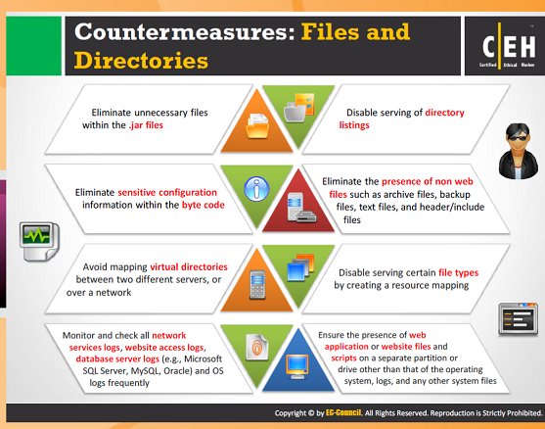

**Biện pháp đối phó: Tập tin và Thư mục**

Sau đây là danh sách các hành động cần được thực hiện với các file và thư mục để bảo vệ các web server khỏi bị hack:

* Loại bỏ các tập tin không cần thiết trong các tập tin .jar.
* Loại bỏ thông tin cấu hình nhạy cảm trong mã byte.
* Tránh lập bản đồ các thư mục ảo giữa hai máy chủ khác nhau hoặc qua mạng.
* Giám sát và kiểm tra tất cả các nhật ký ndịch vụ mạng, nhật ký truy cập website, nhật ký máy chủ cơ sở dữ liệu (ví dụ, Microsoft SQL Server, MySQL, Oracle), và hệ điều hành đăng nhập thường xuyên.
* Vô hiệu hoá sự phục vụ của danh sách thư mục.
* Loại bỏ sự hiện diện của tập tin non-web như các tập tin lưu trữ, tập tin sao lưu, tập tin văn bản, và tiêu đề / bao gồm các tập tin.
* Vô hiệu hoá sự phục vụ các loại tập tin nhất định bằng cách tạo ra một bản đồ tài nguyên
* Đảm bảo sự hiện diện của ứng dụng web hoặc các tập tin trang web và các tập lệnh trên một phân vùng riêng biệt hoặc ổ đĩa khác không phải là vùng riêng biệt hay ổ đĩa của các hệ điều hành, các bản ghi, và bất kỳ tập tin hệ thống nào khác.

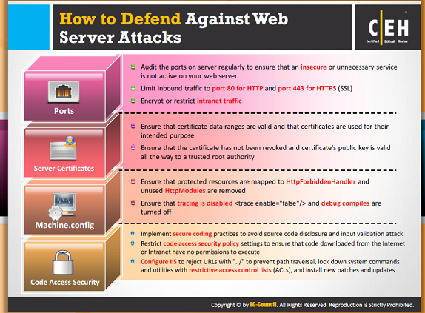

**Làm thế nào để bảo vệ Web Server chống lại các cuộc tấn công**

Sau đây là các cách khác nhau để bảo vệ web server chống lại các cuộc tấn công:

**Port (Cổng)**

* Kiểm tra các cổng trên máy chủ thường xuyên để đảm bảo rằng một dịch vụ không an toàn hoặc không cần thiết không hoạt động trên web server của bạn.
* Hạn chế lưu lượng gửi đến port 80 cho HTTP và port 443 cho HTTPS (SSL).
* Mã hóa hoặc hạn chế lưu lượng truy cập mạng nội bộ.

**Các chứng chỉ Server (Server Certificates)**

* Đảm bảo rằng các phạm vi dữ liệu chứng chỉ có giá trị và những chứng chỉ được sử dụng cho mục đích dự định của chúng.
* Đảm bảo rằng các chứng chỉ chưa được thu hồi và các chuỗi công cộng của chứng chỉ hợp lệ một quyền truy cập gốc tin cậy.

**Machine.comfig**

* Đảm bảo rằng các nguồn lực bảo vệ được ánh xạ tới HttpForbiddenHandler và HttpModules không sử dụng được loại bỏ.
* Đảm bảo rằng truy tìm được vô hiệu hóa <trace enable = "false" /> và biên dịch gỡ lỗi tắt.

**Mã số truy cập bảo mật**

* Thực hiện thực hành mã hóa an toàn để tránh tiết lộ mã nguồn và tấn công xác nhận đầu vào.
* Giới hạn chính sách an ninh truy cập mã để đảm bảo mã tải về từ Internet hoặc mạng nội bộ không có quyền để thực thi.
* Cấu hình IIS để từ chối các URL với “./” để ngăn chặn các điểm giao cắt đường dẫn, khóa chặt các lệnh và tiện ích hệ thống với danh sách kiểm soát truy cập hạn chế (ACL), và cài đặt các bản vá lỗi và cập nhật mới.

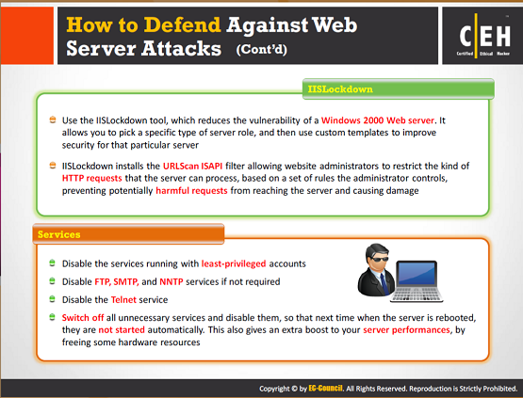

**Làm thế nào để bảo vệ Web Server chống lại cuộc tấn công (Tiếp theo)**

**IISLockdown**

* IISLockdown hạn chế truy cập vô danh vào tiện ích hệ thống, cũng như có khả năng viết các thư mục nội dung web. Để làm điều này, IISLockdown tạo ra hai nhóm cục bộ mới được gọi là người dùng vô danh web và các ứng dụng web, và sau đó nó thêm các entry điều khiển truy cập từ chối (ACE) cho các nhóm này vào danh sách kiểm soát truy cập (ACL) trên các tiện ích và thư mục quan trọng. Tiếp theo, IISLockdown thêm các tài khoản người dùng Internet vô danh mặc định (IUSR_MACHINE) vào Người Dùng Web vô danh và tài khoản IWAM_MACHINE vào các Ứng dụng web. Nó vô hiệu hóa hệ thống quản lý chứng thực và phiên bản dựa trên môi trường Web (WebDav) và cài đặt các bộ lọc ISAPI URLScan.
* Sử dụng công cụ IISLockdown, điều này làm lỗ hổng của một web server Windows 2000. Nó cho phép bạn chọn một loại vai trò server cụ thể, và sau đó sử dụng các mẫu tuỳ chỉnh để cải thiện an ninh cho server cụ thể đó.
* IISLockdown cài đặt bộ lọc URLScan ISAPI, cho phép các quản trị trang web hạn chế các loại yêu cầu HTTP mà server có thể xử lý, dựa trên một bộ quy tắc quản trị kiểm soát, ngăn chặn các yêu cầu có khả năng gây hại không chạm đến server và gây thiệt hại.

**Dịch vụ**

* Vô hiệu hoá các dịch vụ đang chạy với tài khoản có đặc quyền tối thiểu.
* Vô hiệu hóa các dịch vụ FTP, SMTP, và NNTP nếu không cần thiết.
* Vô hiệu hoá dịch vụ Telnet.
* Tắt tất cả các dịch vụ không cần thiết và vô hiệu hóa chúng, sao cho trong thời gian tới máy chủ được khởi động lại, chúng không tự động khởi động. Điều này cũng tăng hoạt động cho server của bạn bằng cách để một số tài nguyên phần cứng tự do.

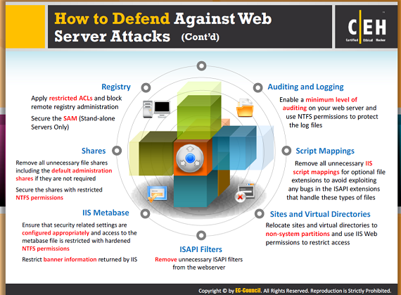

**Làm thế nào để bảo vệ Web Server chống lại các cuộc tấn công (Tiếp theo)**

**Registry (đăng ký)**

* Áp dụng ACL hạn chế và ngăn chặn quản trị đăng ký từ xa.
* Bảo đảm SAM (các server chỉ đứng một mình – stand-alone server).

**Share (phần)**

* Hủy bỏ tất cả các tập tin chia sẻ không cần thiết kể cả các phần quản trị mặc ​​định nếu không bắt buộc.
* Bảo mật các phần có quyền truy cập NTFS hạn chế.

**IIS Metabase**

* Đảm bảo rằng các thiết lập bảo mật liên quan được cấu hình phù hợp và truy cập vào các tập tin metabase bị hạn chế với các điều khoản NTFS cứng.
* Giới hạn thông tin banner trả về bởi IIS.

**Kiểm tra và ghi nhật ký**

* Kích hoạt một mức kiểm tra tối thiểu trên trên web server của bạn và sử dụng quyền NTFS để bảo vệ các tập tin đăng nhập.

**Scrip mapping (sơ đồ tập lệnh)**

* Hủy bỏ tất cả các bản đồ tập lệnh IIS không cần thiết cho các phần mở rộng tập tin tùy chọn để tránh khai thác bất kỳ lỗi nào trong các phần mở rộng ISAPI xử lý các loại tập tin này.

**Các trang web và Thư mục ảo**

* Chuyển các trang web và thư mục ảo tới các phân vùng phi hệ thống (non-system) và sử dụng quyền truy cập Web IIS để hạn chế truy cập.

**ISAPI Filters (các bộ lọc ISAPI)**

* Hủy bỏ các bộ lọc ISAPI không cần thiết ra khỏi web server

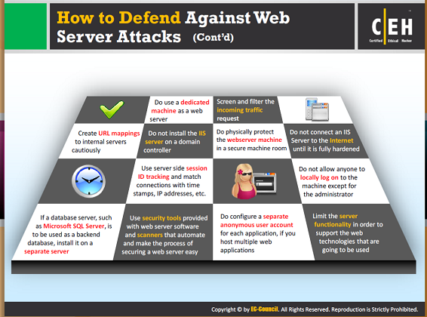

**Làm thế nào để bảo vệ Web Server chống lại các cuộc tấn công (Tiếp theo )**  
  
Sau đây là danh sách các hành động có thể được thực hiện để bảo vệ các web server từ các loại tấn công khác nhau:

* Tạo bản đồ URL cho các server nội bộ một cách thận trọng.
* Nếu server cơ sở dữ liệu như Microsoft SQL Server được sử dụng như một cơ sở dữ liệu phụ trợ, thì cài đặt nó trên một server riêng biệt.
* Sử dụng một máy chuyên dụng là một web server.
* Không cài đặt máy chủ IIS trên một bộ điều khiển tên miền.
* Sử dụng server-side ID tracking và phù hợp với kết nối với tem thời gian , địa chỉ IP , vv
* Sử dụng công cụ bảo mật được cung cấp các web server và chương trình quét tự động và làm cho quá trình đảm bảo an ninh một web server dễ dàng.
* Bảo vệ và lọc các yêu cầu lưu lượng truy cập đến.
* Thực hiện bảo vệ web server trong một phòng máy an toàn.
* Cấu hình một tài khoản người dùng riêng biệt vô danh cho mỗi ứng dụng, nếu bạn lưu trữ nhiều ứng dụng web.
* Không kết nối với một IIS server với Internet cho đến khi nó được làm cứng toàn bộ.
* Không cho phép bất cứ ai đăng nhập tại chỗ vào máy tính , ngoại trừ người quản trị.
* Hạn chế các chức năng server để hỗ trợ các công nghệ web sẽ được sử dụng.

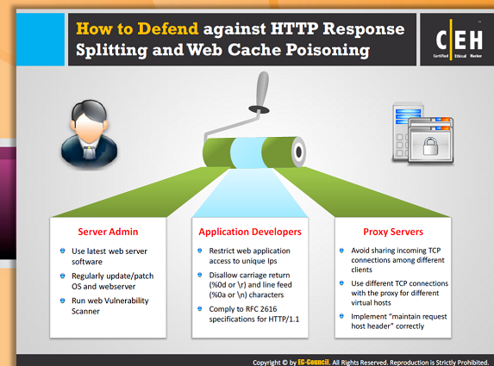

**Làm thế nào để chống lại kiểu tấn công HTTP response splitting và Web Cache Poisoning**   
Sau đây là những biện pháp cần thực hiện để chống lại HTTP response splitting và Web Cache Poisoning:

**Server Admin (quản trị server)**

* Sử dụng của phần mềm web server mới nhất
* Thường xuyên cập nhật / vá hệ điều hành và web server
* Chạy chương trình quét lỗ hổng web

**Chương trình phát triển ứng dụng**

* Hạn chế truy cập ứng dụng web vào IPS độc đáo
* Không cho phép các ký tự carriage return (% 0d hoặc \ r) và line feed (% 0a hoặc \ n)
* Tuân thủ đặc điểm kỹ thuât RFC 2616 đối với HTTP/1.1

**Proxy server**

* Tránh chia sẻ các kết nối TCP đến giữa các khách hàng khác nhau
* Sử dụng các kết nối TCP khác nhau với các proxy cho host ảo khác nhau
* Thực hiện "duy trì yêu cầu tiêu đề host" một cách chính xác

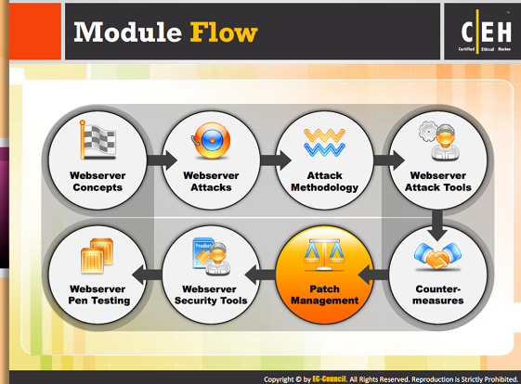

**Tiến trình mô-đun**

Các nhà phát triển luôn luôn cố gắng tìm các lỗi trong web server và cố gắng sửa chữa chúng. Việc sửa lỗi được phát hành dưới hình thức các bản vá lỗi. Các bản vá lỗi bảo vệ chống lại lỗ hổng đã biết. Quản lý bản vá là một quá trình được sử dụng để đảm bảo rằng các bản vá lỗi phù hợp được cài đặt trên hệ thống và giúp sửa chữa những lỗ hổng đã biết.

|  |  |
| --- | --- |
| Khái niệm web server | Các cuộc tấn công web server |
| Phương pháp tấn công | Các công cụ tấn công web server |
| Thử nghiệm xâm nhập web server | Các công cụ bảo đảm an ninh web server |
| Quản lý bản vá | Biện pháp đối phó |

Phần này mô tả các khái niệm quản lý bản vá được dùng để sửa chữa những lỗ hổng và các lỗi trong web server để bảo vệ các server không bị tấn công.

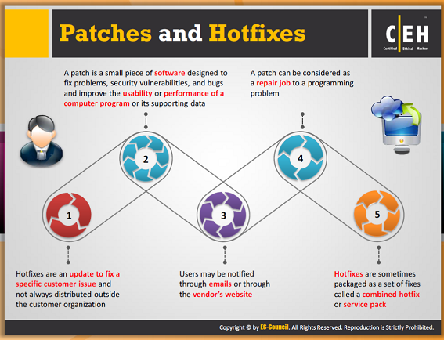

**Các bản vá lỗi và Hotfix**

Bản vá là một chương trình được sử dụng để thực hiện thay đổi trong phần mềm cài đặt trên máy tính. Các bản vá lỗi được sử dụng để sửa lỗi, để giải quyết các vấn đề an ninh, bổ sung chức năng, vv Bản vá là một mảnh nhỏ của phần mềm được thiết kế để khắc phục vấn đề, lỗ hổng bảo mật và lỗi và cải thiện khả năng sử dụng hoặc thực hiện một chương trình máy tính hoặc hỗ trợ dữ liệu của nó. Bản vá có thể được coi là một công việc sửa chữa một vấn đề lập trình.  
Một hotfix là một gói bao gồm các tập tin khác nhau được sử dụng để giải quyết vấn đề khác nhau của phần mềm. Hotfix được sử dụng để sửa lỗi trong một sản phẩm. Người dùng được cập nhật về các hotfix mới nhất của các nhà cung cấp thông qua email hoặc có thể tải về từ trang web chính thức. Hotfix là một bản cập nhật để sửa chữa một vấn đề của khách hàng và không luôn luôn được phân phối bên ngoài tổ chức của khách hàng. Người dùng có thể được thông báo qua email hoặc thông qua trang web của nhà cung cấp. Hotfix đôi khi được đóng gói như là một tập hợp các bản sửa lỗi được gọi là một hotfix kết hợp hoặc gói dịch vụ.

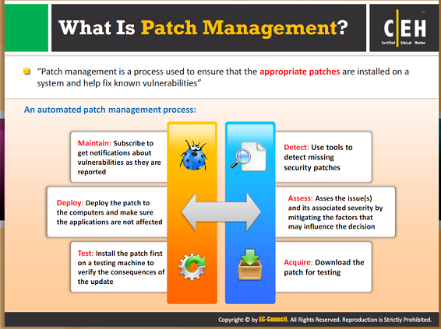

**Quản lý bản vá là gì?**

Theo http://searchenterprisedesktop.techtarget.com , quản lý bản vá là một lĩnh vực quản lý hệ thống có liên quan đến việc mua , kiểm tra và cài đặt nhiều bản vá lỗi ( thay đổi mã ) với một hệ thống máy tính quản trị. Nó bao gồm những điều sau đây:

* Lựa chọn, kiểm tra, thử nghiệm, và áp dụng các bản vá lỗi
* Cập nhật các bản vá lỗi đã làm trước đó với các bản vá lỗi hiện tại
* Liệt kê các bản vá lỗi đã áp dụng trước đât vào các phần mềm hiện tại
* Lưu trữ các bản vá tại một khu vực lưu trữ để tiện chọn lựa
* Phân công và triển khai các bản vá lỗi đã được áp dụng

1 . **Detect** (**Phát hiện)**: Luôn phát hiện ra những bản vá an ninh còn thiếu bang các công cụ phát hiện phù hợp là điều rất quan trọng. Nếu có bất kỳ sự chậm trễ trong quá trình phát hiện, cơ hội tấn công nguy hiểm là rất cao.

2 . **Assess (Đánh giá):** Sau khi quá trình phát hiện được hoàn thành thì tốt hơn là đánh giá các vấn đề khác nhau và các yếu tố liên quan liên quan đến chúng và thực hiện những chiến lược mà các vấn đề có thể được giảm hoặc loại bỏ đáng kể.

3 . **Acquire (đạt được**): Bản vá thích hợp cần thiết để sửa chữa các vấn đề được tải về

4 . **Test (Thử nghiệm**): Trước hết cần cài đặt các bản vá cần thiết trên hệ thống thử nghiệm chứ không phải là hệ thống chính để xác minh những hậu quả khác nhau được cập nhật.

5 . **Deploy (Triển khai)**: Các bản vá sẽ được triển khai vào hệ thống với utmost = , vì vậy không có ứng dụng của hệ thống bị ảnh hưởng.

6 . **Maintian (Duy trì):** đăng ký nhận thông báo về lỗ hổng bảo mật khác nhau khi chúng được báo cáo là điều rất hữu ích.

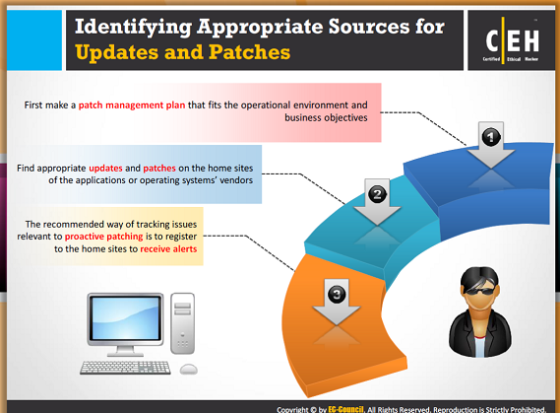

**Xác định các nguồn phù hợp cho Các bản cập nhật và bản vá**

Xác định nguồn phù hợp với bản cập nhật và bản vá lỗi là việc rất quan trọng. Bạn quan tâm tới những điều sau đây liên quan đến quản lý bản vá.

* Quản lý bản vá phù hợp với môi trường hoạt động và mục tiêu kinh doanh nên được lên kế hoạch hợp lý
* Tìm bản cập nhật và bản vá lỗi phù hợp trên các trang web chủ của các ứng dụng hoặc các nhà cung cấp hệ điều hành.
* Cách theo dõi vấn đề có liên quan đến vá lỗi chủ động được khuyến nghị là để đăng ký vào các trang web chủ để nhận thông báo.

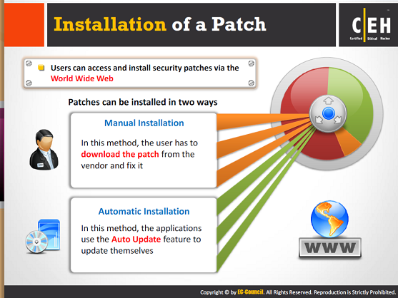

**Cài đặt bản vá**

Bạn nên tìm kiếm một bản vá phù hợp và cài đặt nó từ Internet. Các bản vá lỗi có thể  
cài đặt theo hai cách:

**Cài đặt bằng tay**

Trong quá trình cài đặt bằng tay, người sử dụng tải các bản vá thích hợp từ các nhà cung cấp và cố định (fix) nó.

**Cài đặt tự động**

Trong cài đặt tự động, các ứng dụng, với sự giúp đỡ của các tính năng cập nhật tự động, sẽ được tự động cập nhật.

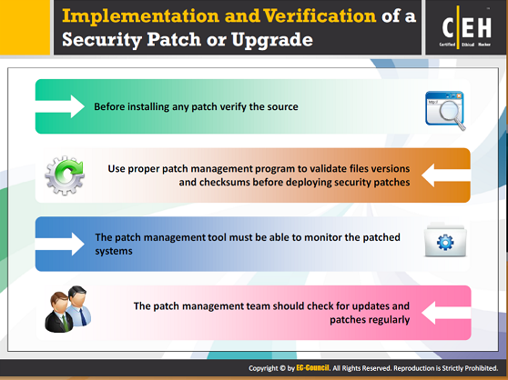

**Thực hiện và Xác nhận Bản vá an ninh hoặc Bản nâng cấp an ninh**

Bạn nên biết một vài điều trước khi thực hiện một bản vá. Những điều sau đây cần được lưu ý:

* Trước khi cài đặt bất kỳ nguồn bản vá nào, nó cần được xác nhận thích hợp. Sử dụng một chương trình quản lý bản vá thích hợp để xác nhận phiên bản tập tin và tổng kiểm tra trước khi triển khai các bản vá lỗi an ninh.
* Đội ngũ quản lý bản vá nên kiểm tra các bản cập nhật và bản vá lỗi thường xuyên. Một công cụ quản lý bản vá phải có khả năng giám sát các hệ thống đã vá.

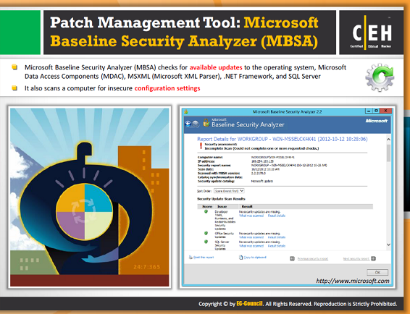

**Công cụ quản lý bản vá: Microsoft Baseline Security Analyzer (MBSA) (Chương trình phân tích an ninh đường cơ sở Microsoft)**

Nguồn: <http://www.microsoft.com>

Microsoft Baseline Security Analyzer (MBSA) cho phép bạn xác định bản cập nhật an ninh còn thiếu và cấu hình sai an ninh chung. Nó là một công cụ được thiết kế cho các chuyên gia CNTT giúp các doanh nghiệp nhỏ và vừa xác định trạng thái bảo mật của họ phù hợp với các khuyến nghị an ninh của Microsoft và cung cấp hướng dẫn khắc phục cụ thể. Cải tiến quy trình quản lý an ninh của bạn bằng cách sử dụng MBSA để phát hiện cấu hình sai an ninh chung và thiếu cập nhật an ninh trên hệ thống máy tính của bạn.

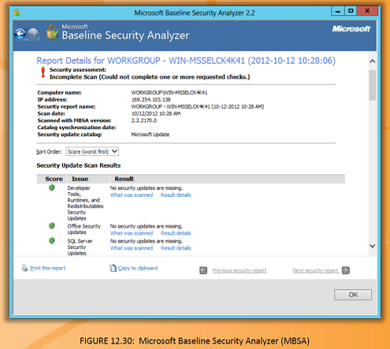

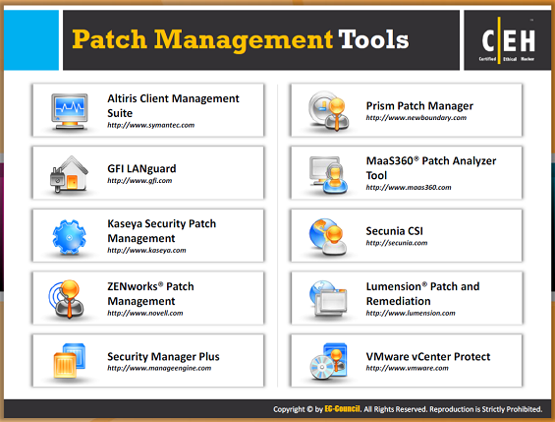

**Công cụ quản lý bản vá**

Ngoài MBSA, có nhiều công cụ khác có thể được sử dụng để xác định bản vá lỗi còn thiếu, cập nhật an ninh và lỗi cấu hình an ninh chung. Danh sách các công cụ quản lý bản vá như sau:

* Altiris Client ment Suite tại <http://www.svmantec.com>
* GFI LANguard tại <http://www.gfi.com>
* Kaseya Sercutity Patch Management tại <http://www.kaseya.com>
* ZENworks ® Patch Management tại <http://www.novell.com>
* Sercurity Manager Plus tại <http://www.manageengine.com>
* Prism Patch Manager tại <http://www.newboundary.com>
* MaaS360 ® Patch Analyzer Tool tại <http://www.maas360.com>
* Secunia CSI tại <http://secunia.com>
* Lumension ® Patch and Remediation tại <http://www.lumension.com>
* VMware vCenter Protect tại <http://www.vmware.com>

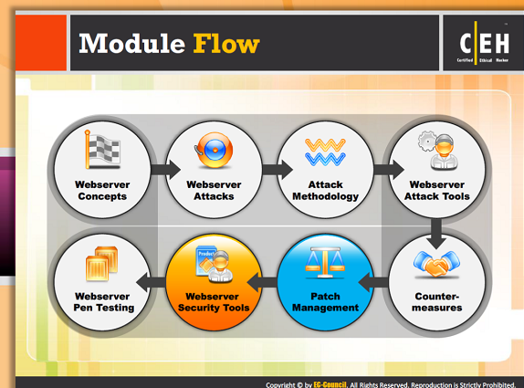

**Tiến trình mô-đun**

Các web server luôn luôn cần được bảo vệ trong môi trường máy tính nối mạng để tránh

các nguy cơ bị tấn công. Bảo mật web server có thể được theo dõi và quản lý với sự trợ

giúp của các công cụ bảo mật web server.

|  |  |
| --- | --- |
| Khái niệm web server | Các cuộc tấn công web server |
| Phương pháp tấn công | Các công cụ tấn công web server |
| Thử nghiệm xâm nhập web server | Các công cụ bảo đảm an ninh web server |
| Quản lý bản vá | Biện pháp đối phó |

Phần này liệt kê và mô tả các công cụ bảo đảm an ninh web server.

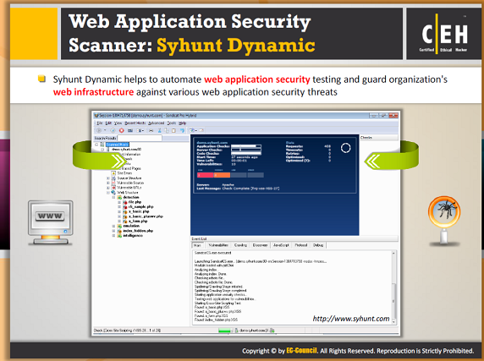

**Chương trình quét an ninh ứng dụng web: Syhungt Dynamic**

Nguồn : <http://www.syhunt.com>

Syhunt năng động giúp bạn tự động thử nghiệm an ninh ứng dụng web và bảo vệ cơ sở hạ tầng web của tổ chức chống lại các mối đe dọa an ninh ứng dụng web khác nhau.

**Các tính năng**:

* Thử nghiệm hộp đen (black box testing) - Đánh giá bảo mật ứng dụng web thông qua quét từ xa. Hỗ trợ tất cả các nền hệ thống web server.
* Thử nghiệm hộp trắng (white- box testing)- Bằng cách tự động quá trình xem xét mã ứng dụng web, chức năng quét mã Sandcat có thể làm cho cuộc sống của người thử nghiệm bảo đảm chất lượng dễ dàng hơn , giúp họ nhanh chóng tìm và loại bỏ các lỗ hổng bảo mật từ các ứng dụng web . Hỗ trợ ASP, ASP.NET, và PHP.
* Hỗ trợ xếp hàng quét/ truy cập đồng thời - Quét an ninh nhiều có thể được xếp hàng và số lượng mối nguy hại có thể được điều chỉnh.
* Deep Crawling – Chạy các thử nghiệm an ninh đối với các trang web được phát hiện ra bằng cách dùng một URL đơn hoặc một tập hợp các URL được cung cấp bởi người sử dụng.
* Advanced injection- vẽ sơ đồ toàn bộ cấu trúc trang web (tất cả các liên kết, hình thức, yêu cầu XHR, và điểm nhập khác) và cố gắng tìm kiếm các lỗ hổng độc đáo tùy chỉnh bằng cách mô phỏng một loạt các cuộc tấn công/gửi hàng nghìn yêu cầu (chủ yếu là GET và POST). Các thử nghệm đối với tiêm SQL, XSS, Bao gồm tập tin (File Inclusion), và các loại lỗ hổng ứng dụng web khác.
* Reporting (Báo cáo) - Tạo ra một báo cáo có chứa thông tin về các lỗ hổng. Sau khi xem xét phản ứng của ứng dụng các cuộc tấn công, nếu URL mục tiêu được tìm thấy dễ bị tổn thương, nó được thêm vào báo cáo. Báo cáo Sandcat cũng chứa biểu đồ, thống kê và thông tin phù hợp . Syhunt cung cấp một tập hợp các mẫu báo cáo phù hợp cho các đối tượng khác nhau.
* Lưu trữ cục bộ và lưu trữ từ xa - kết quả quét được lưu cục bộ (trên đĩa) hoặc từ xa (trong các máy chủ web Sandcat ). Kết quả có thể được chuyển đổi bất cứ lúc nào để định dạng có sẵn khác HTML hoặc nhiều.
* Ngoài các chức năng giao diện người dùng đồ họa của nó (Graphical User Interface) , Syhunt giúp cho việc sử dụng giao diện dòng lệnh dễ dàng dễ sử dụng giao diện dòng lệnh.



Hình 12.31 Ảnh chụp màn hình Syhunt Dynamic



**Chương trình quyét an ninh ứng dụng Web: Chương trình quyét an ninh ứng dụng Web N-Stalker**

Nguồn: <http://www.nstalker.com>

Chương trình quyét an ninh ứng dụng Web N-Stalker là một giải pháp đánh giá an toàn web cho những ứng dụng web của bạn. Nó là một công cụ đánh giá an toàn mà hợp nhất chương trình quét an ninh N-stealth HTTP. Nó nghiên cứu các lỗ hổng như phun SQL, XSS và những tấn công đã bị phát hiện. Nó hữu ích đối với việc quản lý web server và an ninh ứng dụng web. Công cụ an ninh này được sử dụng bởi những người phát triển, quản trị viên hệ thống/an ninh, người kiểm tra công nghệ thông tin (IT) và nhân viên.



HÌNH 12.32: Chương trình quyét an ninh ứng dụng web Stalker



 **Chương trình quét an ninh máy chủ Web: Wikto**

Nguồn: <http://www.sensepost.com>

Wikto là để cho những cửa sổ (Windows) với một bộ đặc tính toàn bộ bao gồm kiểm tra mã lỗi không chính xác, miner phụ trợ , mining hướng dẫn hỗ trợ Google và bộ giám sát đáp lại/yêu cầu HTTP thời hạn. Wikto được mã hóa trong C# và yêu cầu khuân khổ NET.

Wikto có thể không kiềm tra để phun SQL nhưng nó vẫn là một công cụ đặc biệt có những người kiểm tra sự thâm nhập người mà đang tìm kiếm các lỗ hổng trong internet-facing web servers.



HÌNH 12.33: Ảnh chụp màn hình Wikto



**Chương trình quét an ninh Web Server: Chương trình quét lỗ hổng Acunetix Web**

Nguồn: <http://www.accunetix.com>

Chương trình quyét lỗ hổng Acunetix Web kiểm tra những ứng dụng web để tiêm SQL, kịch bản chéo,…Nó bao gồm những công cụ kiểm tra thâm nhập hiện đại để thuận tiện cho quá trình kiểm tra an ninh thủ công và cũng tạo ra việc kiểm tra an ninh chuyên môn và những báo cáo tuân thủ điều tiết.



HÌNH 12.34: Chương trình quyét lỗ hổng Acunetix Web



 **Công cụ giám sát lây nhiễm phần mềm độc hại Web máy chủ: HackAlert**

Nguồn: <http://www.armorize.com>

HackerAlert là một dịch vụ mô hình đám mây phát hiện phần mềm độc hại zero-day ẩn và tải trong những website và những chương trình quảng cáo trực tuyến. Để tối ưu hóa những kỹ thuật phân tích nhân (bội) thì dịch vụ này phát hiện những phần mềm độc hại được đưa vào và tạo ra những cảnh báo trước khi kiểm tra năng lượng ghi vào danh sách đen website. Điều này tạo điều kiện thuận lợi cho những sửa chữa ngay lập tức để bảo vệ những khách hàng, uy tín kinh doanh và thu nhập. Nó được truy cập thông qua một giao diện SaaS dựa trên web hay API linh hoạt mà tạo điều kiện thuận lợi cho việc tích hợp với những công cụ an ninh doanh nghiệp.



HÌNH 12.35: Ảnh chụp màn hình HackAlert



**Công cụ giám sát nhiễm phần mềm độc hại Web máy chủ: Phát hiện phần mềm độc hại QualysGuard**

Nguồn: <http://www.qualys.com>

Dịch vụ phát hiện phần độc hại QualysGuard quét website để phát hiện nhiễm phần độc hại và sự biến đổi của những mối đe dọa. Nó cung cấp những báo động tự động và những báo cáo mà tạo điều kiện thuận lợi cho bạn phát hiện và xử lý mối đe dọa. Nó cũng có thể được sử dụng để bảo vệ những khách hàng của một tổ chức khỏi bị nhiễm phần mềm độc hại và bảo vệ uy tín thương hiệu, ngăn trặn những website khỏi việc bị ghi vào danh sách đen. Nó thường xuyên lên kế hoạch quét để kiểm tra website, có email cảnh báo để thông báo ngay lập tức cho những tổ chức khi mà phát hiện sự nhiễm này. Chi tiết nhiễm phần mềm độc hại được cung cấp để những tổ chức có thể tiến hành những biện pháp nhanh chóng để tách và loại bỏ phần mềm độc hại.



HÌNH 12.36.Ảnh chụp màn hình phát hiện phần mềm độc hại QualysGuard



 **Công cụ an ninh Web máy chủ**

Những công cụ an ninh Web máy chủ quét những websites phức tạp và lớn và những ứng dụng web để giải quyết các lỗ hổng trên web. Những công cụ này áp dụng để phát hiện lỗ hổng cũng như rủi ro tại chỗ, xếp loại ưu tiên đe dọa, sản sinh ra đồ họa cao, những báo cáo HTML thuộc về trực giác và chỉ ra tình trạng an ninh trang web bởi các lỗi hổng và mức độ đe dọa. Một vài công cụ an ninh Web máy chủ bao gồm:

* CS võng mạng tại <http://www.beyondtrust.com>
* Nscan tại <http://nscan.hypermart.net>
* Bộ quản lý cấu hình an toán NetLQ tại <http://www.netiq.com>
* Bộ quyét SAINT tại <http://www.saintcorporation.com>
* Kiểm tra Web HP tại <http://download.hpsmartupdate.com>
* Arirange có tại <http://monkey.org>
* Bộ quyét an toàn N-Stealth tại <http://www.nstalker.com>
* Người xâm nhập tại <http://infiltration-systems.com>
* WebCruisẻ tại <http://sec4app.com>
* DotDefender tại <http://www.appicure.com>



 **Luồng mô-đun**

Toàn bộ ý tưởng bên cạnh việc truy cập vào máy tính hợp lý để truy cập vào toàn bộ mạng lưới máy tính hay hệ thống của bạn nhằm tìm ra các lỗ hổng và cố định chúng trước khi một đợt tấn công thực sự khai thác hệ thống. Là một người kiểm tra thâm nhập bạn nên tiến hành kiểm tra việc thâm nhập trên những Web server nhằm xác định các lỗ hổng trên Web server. Bạn nên áp dụng mọi kỹ thuật truy cập vào máy tính để truy cập vào Web server. Mục này mô tả những công cụ kiểm tra xâm nhập Web server và những bước liên quan đến việc kiểm tra xâm nhập Web server.





 **Công cụ kiểm tra xâm nhập Web server :** 

Nguồn: <http://www.coresecurity.com>

giúp bạn thâm nhập Web server để phát hiện các lỗ hổng/những điểm yếu trong Web server. Bằng việc khai thác an toàn các lỗ hổng trong cơ sở hạ tầng mạng lưới của bạn, công cụ này phát hiện những rủi ro hữu hình và thực đối với những thông tin khi kiểm tra hiệu quả của việc đầu tư an ninh hiện có của bạn. Công cụ này có thể thực hiện như sau:

* Phát hiện những điểm yếu kém trong những ứng dụng web, Web server và cơ sở dữ liệu liên kết
* Tạo ra những khai thác mà có thể khắc phục được những yếu kém an ninh
* Thể hiện những hậu quả tiềm năng của một vi phạm
* Thu thập thông tin cần thiết để giải quyết những vấn đề an ninh và ngăn chặn những sự cố dữ liệu.



HÌNNH 12.37: Ảnh chụp màn hình CORE Impact chuyên nghiệp



 **Công cụ kiểm tra xâm nhập Web server: Immunity CANVAS**

Nguồn: <http://www.immunitysec.com>

CANVAS là một hệ thống khai thác tự động và là một khung phát triển khai thác tin cần và toàn diện cho những chuyên gia an toàn và những người kiểm tra thâm nhập. Nó cho phép một người kiểm tra xâm nhập phát hiện mọi lỗ hổng an ninh có thể có trên Web server.



HÌNH 12.38: Ảnh chụp màn hình Immunity CANVAS



**kiểm tra xâm nhập** **Web server**

Kiểm tra xâm nhập Web server sẽ giúp bạn phát hiện, phân tích và báo cáo các lỗi hổng như những điểm yếu kém xác thực, lỗi cấu hình, các lỗ hổng liên quan đến quy trình,… trong một Web server. Thực hiện công tác kiểm tra thâm nhập khi bạn muốn tiến hành hàng loạt đợt kiểm tra liên tục và theo phương pháp và làm việc thông qua mọi tính chất có thể bị tổn thương ứng dụng khác nhau.

** Tại sao phảikiểm tra xâm nhập Web server?**

Kiểm tra xâm nhập Web server là hữu ích đối với:

* **Xác nhận cơ sở hạ tầng web:** Để xác nhận nhãn hiệu, phiên bản và những cấp độ cập nhật của Web server; điều này hữu ích trong việc lựa chọn những khai thác để kiểm tra tính chất có thể bị tổn thương nhằm kiểm tra và giải quyết vấn đề.
* **Thẩm tra tính chất có thể bị tổn thương:** Để khai thác tính chất có thể bị tổn thương để kiểm tra và giải quyết vấn đề.
* **Khắc phục tính chất có thể bị tổn thương:** Để kiểm tra lại những giải pháp khắc phục tính chất có thể bị tổn thương để đảm bảo rằng nó được đảm bảo hoàn toàn.

**Kiểm tra thâm nhập Web server**



 **Kiểm tra thâm nhập Web server**

Kiểm tra thâm nhập Web server bắt đầu từ việc thu thập thông tin về một tổ chức càng nhiều càng tốt từ vị trí tự nhiên đến môi trường vận hành. Sau đây là những bước do người kiểm tra xâm nhập tiến hành để thâm nhập Web server:

**Bước 1: Nghiên cứu nguồn thông tin mở về mục tiêu**

Cố gắng thu thập thông tin về Web server tổ chức mục tiêu càng nhiều càng tốt từ vị trí tự nhiên đến môi trường vận hành. Bạn có thể đạt được những thông tin đó từ Internet, nhóm thảo luận trên Internet, ban bullentin,…

**Bước 2: Thực hiện kỹ thuật xã hội**

Thực hiện kỹ thuật xã hội để thu thập thông tin như nguồn lực, chi tiết liên lạc,.. mà có thể hữu ích trong việc kiểm tra chứng minh là xác thực Web server. Bạn cũng có thể thực hiện kỹ thuật xã hội thông qua vị trí mạng lưới xã hội hay vị trí khác.

**Bước 3: Chất vấn những cơ sở dữ liệu là ai**

Bạn có thể sử dụng công cụ chất vấn cơ sở dữ liệu là ai như Whois, Traceroute, Active Whois,.. để biết thêm về mục tiêu như tên miền trên Internet, địa chỉ IP, liên lạc hành chính, số hệ thống tự động, DNS,..

**Bước 4: Giải thích mọi thông tin về mục tiêu**

Bạn nên giải thích mọi thông tin thu được từ nhiều nguồn khác nhau.

Ghi chú: Tham chiếu Mô-đun 02-Dấu chân và sự thăm dò để biết thêm thông tin về kỹ thuật thu thập thông tin.



 **Kiểm tra thâm nhập chương trình cung cấp trang Web theo yêu cầu**

**Bước 5: Lấy dấu Webserver**

Lấy dấu trên Web server để thu thập thông tin như tên máy chủ, loại máy chủ, hệ thống vận hành, những ứng dụng chạy,… sử dụng những dụng cụ như ID Serve, htprecon và Netcraft.

**Bước 6: Thực hiện tìm kiếm website**

Thực hiện tìm kiếm website để thu thập thông tin cụ thể từ trang web như địa chỉ email. Bạn có thể sử dụng những công cụ như httprint và metagofill để tìm kiếm website.

**Bước 7: Liệt kê danh sách bảng liệt kê các website**

Liệt kê danh sách bảng liệt kê các website để thu thập thông tin quan trọng như những chức năng web, mẫu đăng nhập,…Bạn có thể làm điều này bằng việc sử dụng những công cụ như DirBuster.

**Bước 8: Thực hiện một đợt tấn công traversal thư mục**

Thực hiện một đợt tấn công traversal thư mục để tiếp cận những thư mục hạn chế và tiến hành chỉ huy bên ngoài thư mục gốc của chương trình cung cấp trang Web theo yêu cầu.Bạn có thể làm điều này bằng việc sử dụng những công cụ tự động như DirBuster.

**Kiểm tra xâm nhập Web server (tiếp)**



 **Kiểm tra thâm nhập chương trình cung cấp trang Web theo yêu cầu**

**Bước 9: Thực hiện quét tính chất có thể bị tổn thương**

Thực hiện quét tính chất có thể bị tổn thương để phát hiện những điểm yếu trong một mạng lưới có sử dụng những công cụ như kiểm tra Web HP (HP WebInspect), Nessus,… và xác định nếu hệ thống có thể được khai thác.

**Bước 10: Thực hiện một đợt tấn công tách đôi phản ứng HTTP**

Thực hiện một đợt tấn công tách đôi phản ứng HTTP để phát hiện dữ liệu nguy hại đối với ứng dụng có tính chất có thể bị tổn thương mà bao gồm dữ liệu trong một phần đầu đáp ứng HTTP.

**Bước 11: Thực hiện một đợt tấn công gây hại bộ nhớ truy cập nhanh web**

Thực hiện một đợt tấn công gây hại bộ nhớ truy cập nhanh web để buộc bộ nhớ truy cập nhanh của Web server để xóa sạch nội dung bộ nhớ truy cập nhanh thực tế của nó và gửi yêu cầu mánh khóe cụ thể mà sẽ được lưu trong bộ nhớ truy cập nhanh.

**Bước 12: Bắt buộc tài liệu truy cập**

Bắt buộc SSH, FTP và tài liệu truy cập dịch vụ khác để truy cập không được ủy quyền.

**Bước 13: Thực hiện đánh cắp ý tưởng phiên làm việc**

Thực hiện đánh cắp ý tưởng phiên làm việc để nắm bắt tập tin thông tin về người dụng phiên làm việc có hiệu lực và mã số (IDs). Bạn có thể sử dụng những công cụ như Burp Suite, Hamster, Firesheep,… tự động đánh cắp ý tưởng phiên làm việc.

**Kiểm tra xâm nhập Web server (Tiếp)**



 **Kiểm tra xâm nhập Web server**

**Bước 15: Thực hiện việc kiểm tra xâm nhập ứng dụng web**

Thực hiện việc kiểm tra xâm nhập ứng dụng web để xác định liệu những ứng dụng đó là thiên về tính chất có thể bị tổn thương.Kẻ tấn công có thể làm tổn thương một Web server thập chí có sự trợ giúp của một ứng dụng web có tính chất có thể bị tổn thương.

**Bước 16: Kiểm tra Web server logs**

Kiểm tra Web server logs để phát hiện những hành động nghi ngờ. Bạn cũng có thể làm việc này bằng việc sử dụng những công cụ như Webalizer, AWStats, Ktmatu Relax,..

**Bước 17: Khai thác khuân khổ**

Khai thác khuân khổ do Web server sử dụng có sử dụng những công cụ như Acunetix, Metasploit, w3af,…

**Bước 18: Giải thích mọi tìm kiếm**

Tổng kết mọi công tác kiểm tra mà đã được tiến hành cho đến thời điểm hiện tại cùng với việc tìm kiếm để cho việc phân tích tiếp theo. Đệ trình một bản sao báo cáo kiểm tra thâm nhập đến người được ủy quyền.

**Tổng kết mô đun**



**Tổng kết mô đun**

* Web server giả định là quan trọng trong lĩnh vực an toàn Internet.
* Tính chất có thể bị tổn thương tồn tại trong việc phát hành Web server và người bán hàng tương ứng thường sửa tạm những tính chất này.
* Những rủi ro an toàn vốn có do những Web server bị làm tổn thương mà tác động lên mạng lưới khu vực cục bộ mà tạo nên những website này thậm chí lên những người sử dụng trình duyệt web bình thường.
* Xem danh sách tính chất dễ bị tổn thương dai mà được khám phá và sửa chữa từ vài năm trước mà nó cung cấp cho một kẻ tấn công phạm vi rộng lớn để lên kế hoạch tấn công để sửa chữa lại những máy chủ.
* Những công cụ/ mật mã khai thác khác nhau đã giúp một kẻ tấn công thâm nhập truy cập vào hệ thống máy tính của Web server.

Các biện pháp đối phó bao gồm quyét những tính chất có thể bị tổn thương hiện có và sửa chữa chúng ngay lập tức, hạn chế truy cập nặc danh, quyét những yêu cầu chuyển động đầu vào và thanh lọc.